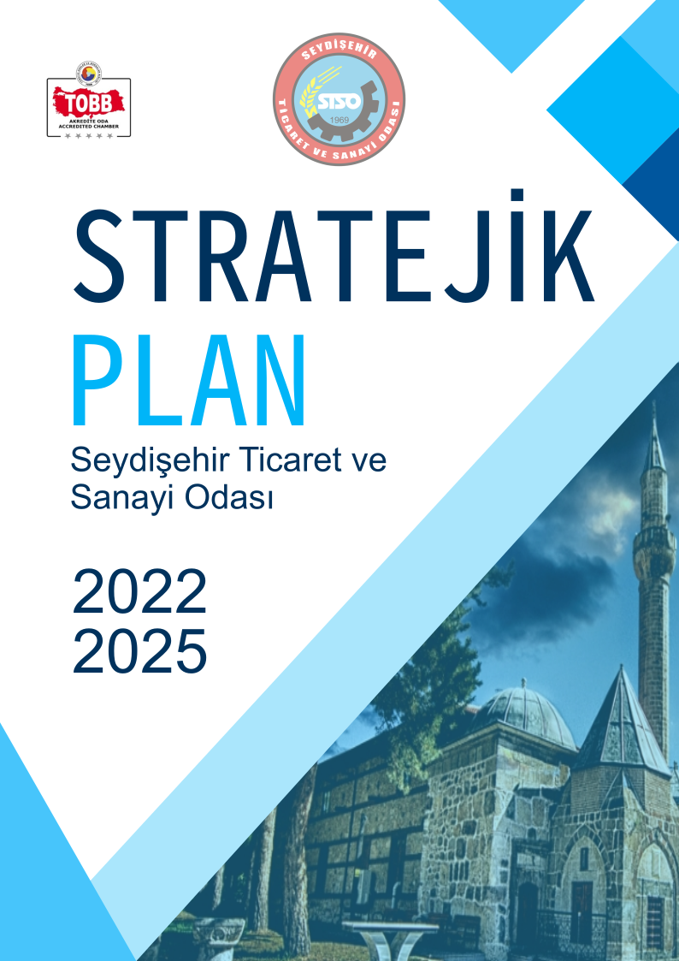

**İÇİNDEKİLER SAYFA NO**

**İÇİNDEKİLER 2**

**BAŞKANIN SUNUMU 3**

1. **STRATEJİK PLANLAMA SÜRECİ 4**
2. **STRATEJİK PLANLAMA EKİBİ 4**

**3.1. DURUM ANALİZİ** 5

**3.1.1 İlçemizin Tarihçesi 5**

**3.1.2 Coğrafi Durum 7**

**3.1.3 Seydişehir’in İklim ve Bitki Örtüsü 8**

**3.1.4 Seydişehir’de Tarım 8-9**

**3.1.5 Seydişehir de Doğal Kaynaklar 11**

**3.2Seydişehir Ticaret ve Sanayi Odası Kurumsal Tarihçe 12**

**4.2018-2021 DÖNEMİ STRATEJİK PLANLAMAMIZIN DEĞERLENDİRİLMESİ 12**

**5.YASAL YÜKÜMLÜLÜKLERİMİZ 12-13**

**6.FALİYET ALANLARIMIZ VE HİZMETLER 13-14**

**7.PAYDAŞ ANALİZİ 15**

**8.KURUM İÇİ ANALİZ 16**

**8.1.ORGANİZASYON ŞEMASI 17**

**8.2. KURUM KÜLTÜRÜ ANALİZİ 17**

**9.İNSAN KAYNAKLARI VE YETKİNLİK ANALİZİ 17**

**10. ÖRGÜTSEL YAPIMIZ 17**

**10.1 ) MALİ KAYNAK ANALİZİ 17**

**11.ÜYELERİMİZ 18-19**

**12.PESTLE ANALİZİ 19-20**

**13.GÜÇLÜ ZAYIF FIRSATLAR ANALİZİ (GZFT) 20**

**13.1 )Güçlü, Zayıf Yönler ile Fırsat ve Tehditler (GZFT) 20**

**13.2 ) GZFT STRATEJİLERİ TABLOSU 21**

**14. GELECEĞE BAKIŞ 22**

**14.1.1 ) MİSYON,VİZYON ve POLİTİKALAR 22-23**

**14.1.2 ) TEMEL İLKELER 24**

**15.STRATEJİK BAKIŞIMIZ 25-28**

**16.MALİYETLER 29-31**

**17.İZLEME VE DEĞERLENDİRME 31**

**18.SEYDİŞEHİR FOTOGRAFLARI 31-33**

**BAŞKANIN SUNUŞU**

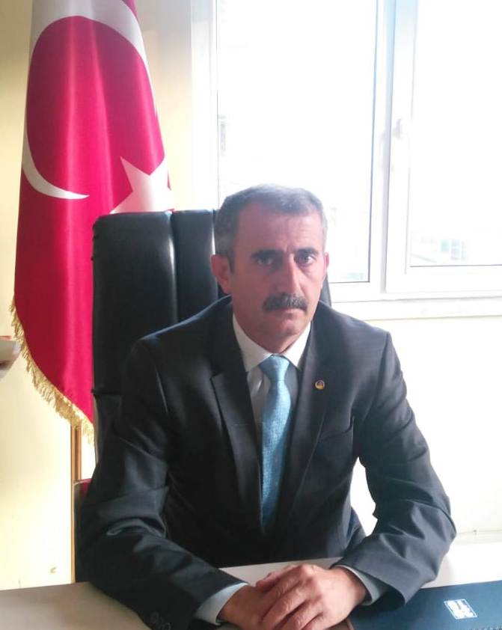 Ticaret, Cumhuriyetin kuruluşundan bugüne kadar ülkemizde oldukça önem arz etmiştir. Seydişehir Ticaret Odasında ilçemizin ülke ticareti içerisinde hak ettiği yeri alması için üzerine düşen görevi layıkıyla hep yapmaya çalışmıştır.Stratejik planlama da, hedeflerin belirlenmesiyle üzerimize düşen görevi ve varmak istediğimiz noktayı bize gösterecek olan önemli bir kılavuz olacaktır.

Hazırlanan bu 4 yıllık stratejik planımız 2022-2025 yılları arasındaki hedeflerimizi, performans planlarımızı, yatırım programımızı, açıkça sergilemiştir. Bu plan çerçevesinde, çalışmalarımızla ilçemizin cazibesini, imajını ve prestijini arttırmaya yönelik birçok önemli projeyi hayata geçirmeyi planlamaktayız.

Stratejik plan nerede durduğumuzu ve gideceğimiz yeri belirlemek için hangi yolu takip etmemiz gerektiğini anlamamız açısından bize ışık tutmuştur. Planımızı hazırlarken toplumsal, çevresel ve ekonomik sürdürülebilirlik konularına öncelik verdik. Hizmet sunumunda erişilebilirlik, verimlilik, katılımcılık ve etkililik konularına yoğunlaştık. Stratejik amaçlarımıza ulaşmayı sağlayacak öncelikli stratejik hedeflerimizi belirledik. Belirlenen stratejik hedefler doğrultusunda gerçekleştireceğimiz temel faaliyetlerimizi, bu faaliyetleri hangi göstergelerle izleyeceğimizi ve göstergelerin hedef değerlerini, katılımcılık anlayışımıza uygun olarak, yine paydaşlarımızla birlikte belirledik. Uygulama sonuçlarını da performans göstergelerinden titizlikle izleyeceğiz.

Süreç içerisinde çalışanlarımızın özverisi, üyelerimizin ve vatandaşlarımızın verdiği destek, planı hazırlarken bizi olumlu yönde motive etmiştir. Bu çalışmada katkısı bulunan tüm çalışanlara teşekkürlerimi sunar, Stratejik Planımızın Seydişehirliler ve Konyalılar için daha kaliteli bir hizmete vesile olmasını temenni ederim.

Seydişehir Ticaret ve Sanayi Odası

Yönetim Kurulu Başkanı

**Cemal KÜÇÜK**

**GİRİŞ**

**1. STRATEJİK PLANLAMA SÜRECİ**

Seydişehir Ticaret Ve Sanayi Odası kuruluşundan günümüze kadar kanunların vermiş olduğu yetki ve sorumluluğun bilincinde olarak üyelerinin karşılıklı çıkarlarını kollayan ve gözetleyen bir konumda olmuştur. Bu görev ve sorumluluk bilinciyle yapmış olduğu çalışmalarını TS EN ISO 9001-2015 Kalite Yönetim Sistemi Belgesi ve TSE ISO 10002 MÜŞTERİ MEMNUNİYET YÖNETİMİZ ile tescil ettirmiş ve 2015 yılında TOBB Akreditasyon Sistemine dahil olmak için çalışmalarını tamamlamış, 01.01.2016 tarihinde akreditasyon belgemizi almış bulunmaktayız.

Stratejik planlama için Stratejik Planlama Ekibi oluşturulmuştur. Stratejik Planlama Ekibimiz yasal şartlar, süreçlerimiz ve diğer oda ve borsaların da görüşlerini alarak çalışmalara başlamıştır.

Stratejik Planlama çalışmalarımız aşağıda belirtilen ana başlıklar altında yürütülmüştür;

Durum Analizi

Geleceğe Bakış

Maliyetlendirme

İzleme ve Değerlendirme

Durum analizi kapsamında PEST ve SWOT analizleri, Stratejik Planlama Ekibinin yanı sıra odamız üyeleri ile yapılan anketler neticesinde yapılmıştır.

Stratejik Planlama Ekibi elde edilen verileri birleştirerek stratejik amaç ve hedefleri belirleyerek Stratejik Plan Taslağını oluşturmuş, oluşturulan taslak 09/11/2021 tarih ve 122 sayılı Yönetim Kurulu Kararı ile onaylanmıştır.

2. STRATEJİK PLANLAMA EKİBİ

|  |  |
| --- | --- |
| Cemal KÜÇÜK | YÖNETİM KURULU BAŞKANI |
| Mahmut KOYUNCU | MECLİS ÜYESİ |
| Fatih AYTEN | MECLİS ÜYESİ |
| İbrahim ERKEK | GENEL SEKRETER |
| Mehmet Akif UYAR | AKREDİTASYON SORUMLUSU |
| Fatih GÖÇ | TİCARET SİCİL MÜDÜRÜ |

**İLETİŞİM04**

**Adres :**Ulukapı Mahallesi 154250 Sokak no:21 SEYDİŞEHİR/KONYA

**Tel :**+90 332 582 67 88

**Faks :**+90 332 582 09 00

**Web :**[www.seydisehirtso.org.tr](http://www.seydisehirtso.org.tr)

**E.mail :** seydisehirtoobb.org.tr

**3. DURUM ANALİZİ**

**3.1SEYDİŞEHİR İLÇESİNİN ANALİZİ**

**3.1.1 İlçemizin Tarihçesi**

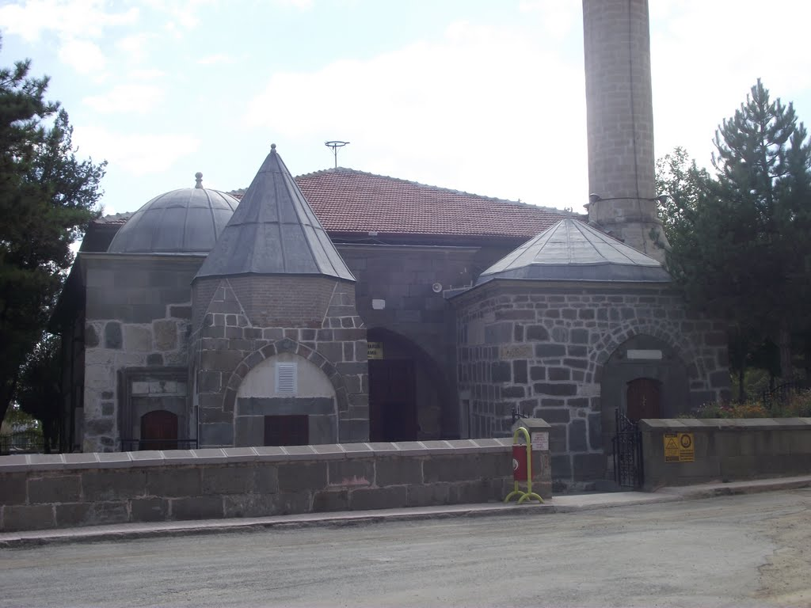

Seydişehir’in tarihi M.Ö. 5500 yıllarına kadar uzanır. Prehistorik Çağ’da (Tarih Öncesi), Psidia (Göller Yöresi) sınırları içindeki Seydişehir çok eski bir yerleşim yeridir. [Beyşehir Gölü](http://tr.wikipedia.org/wiki/Bey%C5%9Fehir_G%C3%B6l%C3%BC) (KaralisLacos) ile [Suğla Gölü](http://tr.wikipedia.org/wiki/Su%C4%9Fla_G%C3%B6l%C3%BC" \o "Suğla Gölü) (TrogitisLacos) arasındaki sulak vadide bu yerleşmenin izlerine rastlamak mümkündür. Bu vadide bulunan höyüklerde yapılan araştırmalar neticesinde Seydişehir’in 10 km güneydoğusundaki [Suberde](http://tr.wikipedia.org/w/index.php?title=Suberde&action=edit&redlink=1" \o "Suberde (sayfa mevcut değil)) (Gölyüzü Köyü) höyüğünde yapılan kazılarda M.Ö. 5500-5000 yıllarına ait Neolitik (Cilalıtaş) Çağ yerleşmesinin varlığı ortaya çıkarılmıştır. Bu kazılarda elde edilen pek çok buluntu halen [Konya](http://tr.wikipedia.org/wiki/Konya) Arkeoloji Müzesi’nde sergilenmektedir. M.Ö. 2000-700 yılları arasında Anadolu’daki pek çok bölgede hüküm süren [Hititler](http://tr.wikipedia.org/wiki/Hititler)’ in Seydişehir-[Beyşehir](http://tr.wikipedia.org/wiki/Bey%C5%9Fehir) arasında varlıklarını gösteren anıtlar ve yerleşme yerlerine rastlamak mümkündür. Seydişehir ve [Beyşehir](http://tr.wikipedia.org/wiki/Bey%C5%9Fehir)'in Hitit devrine ait kaya kabartmaları ile höyük buluntuları, Hititlerin Beyşehir -Seydişehir arasında uygun yerleşme birimleri kurduklarını ortaya koymaktadır. Seydişehir-Konya karayolu üzerine bulunan [Karabulak](http://tr.wikipedia.org/wiki/Karabulak" \o "Karabulak),[Bostandere](http://tr.wikipedia.org/w/index.php?title=Bostandere&action=edit&redlink=1), [Dikilitaş](http://tr.wikipedia.org/wiki/Dikilita%C5%9F) ve [Akçalar](http://tr.wikipedia.org/w/index.php?title=Ak%C3%A7alar&action=edit&redlink=1) köylerindeki höyükler, Hitit ve Frig yerleşmelerinin bulunduğu alanlar olarak dikkati çeker. Anadolu’da Eski Yunan, Roma ve Bizans medeniyetlerinin hüküm sürdüğü Klasik Çağ’da, Seydişehir ilçesi sınırlarında Amblada, Vasada, Arvana, Elita, Dalisandus gibi klasik döneme ait şehirlerin varlığı tespit edilmiştir. Vasada Antik Şehri, Seydişehir'in kuzeydoğusunda bulunan Kestel Dağı'nın eteğindeki vadide, bugünkü Bostandere köyünün Aktepe mevkiinde yer almaktadır. Bu ünlü Roma şehri, [Kavak](http://tr.wikipedia.org/wiki/Kavak) ve [Kızılca](http://tr.wikipedia.org/wiki/K%C4%B1z%C4%B1lca) köyleri arasındaki Amblada şehrine, ayrıca Beyşehir Fasıllar köyündeki [Mistya](http://tr.wikipedia.org/w/index.php?title=Mistya&action=edit&redlink=1" \o "Mistya (sayfa mevcut değil))'ya (Asartepe) ana yol ile bağlanmıştır. 1969 yılında Bostandere Köyüne su getirmek üzere Aktepe'de suyolu açılırken bir tiyatro kalıntısının varlığı anlaşılmış, yapılan kazılarda Roma devrine ait bir amfitiyatro kalıntıları ortaya çıkarılmıştır. Vasada şehrinin harabelerine ait kitabe ve mimari parçalara Bostandere köyündeki evlerin duvarlarında halen rastlanır.

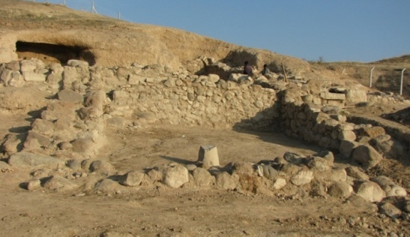

1952 yılında Bostandere köyünden Konya Arkeoloji Müzesi'ne bir Zeus kabartması, 1957 yılında da bir yüzünde bir kadın öteki yüzünde bereket boynuzu kabartması bulunan kalker bir Sunak getirilmiştir. Yine Bostandere buluntuları arasında Vasada'da basılmış bir Augustus parası mevcuttur. Konya Arkeoloji Müzesi'nde Seydişehir'in Dikilitaş köyünden getirilmiş bir Roma kandili, Akçalar köyünden bir heykelcik, Çalmanda hüyüğünde bulunmuş bir toprak vazo, Seydişehir'in hemen yanıbaşında bulunan Elita (Vervelit) harabelerinde bulunmuş Roma devri bir Mezar Steli bulunmaktadır. Ayrıca Seydişehir'e 13 km uzaklıktaki Yeniceköy’ün kuzeyinde Hisartepe olarak bilinen yerde amfitiyatronun olduğu bir Roma harabesi vardır. Bu harabelerde bulunan Roma devri aslan heykelleri, Seydişehir'e getirilmiş ve halen Belediye bahçesinde sergilenmektedir.

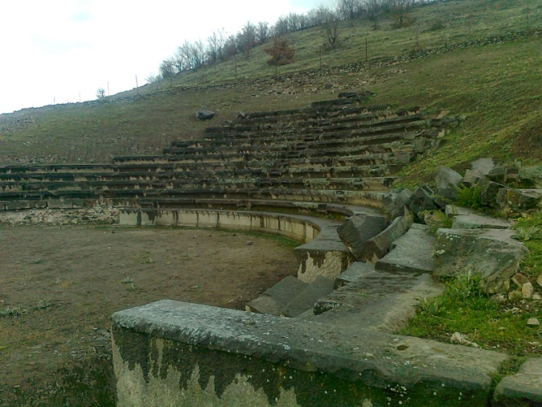

 M.S. 767-1217 yılları arasında bir Türkmen kabilesinin elinde bulunan Seydişehir’in Selçuklular zamanındaki durumu ile ilgili bilgiler net değildir. Anadolu Selçuklu Beylikleri devrinde [Eşrefoğulları Beyliği](http://tr.wikipedia.org/wiki/E%C5%9Frefo%C4%9Fullar%C4%B1_Beyli%C4%9Fi" \o "Eşrefoğulları Beyliği) elinde kalan Seydişehir bu isimle ilk defa bu beylik zamanında kurulmuştur. Rivayete göre,[Horasan](http://tr.wikipedia.org/wiki/Horasan) emiri olan ve annesi tarafından soyu Veysel Karani ve Peygamber’e uzanan bir velî ve seyyid olan [Seyyid Harun Veli](http://tr.wikipedia.org/w/index.php?title=Seyyid_Harun_Veli&action=edit&redlink=1" \o "Seyyid Harun Veli (sayfa mevcut değil)) Hazretleri, 1301 yılında ilahi bir emirle, kardeşi Seyyid Bedreddin ve ahalisi ile birlikte yola çıkar. Bugün [Hatunsaray](http://tr.wikipedia.org/w/index.php?title=Hatunsaray&action=edit&redlink=1" \o "Hatunsaray (sayfa mevcut değil)) denilen yerde kerdeşi hastalanarak vefat eder ve buraya defnederek bir türbe yaptırır. Yoluna devam eden Seyyid Harun Veli, şimdiki Seydişehir’in olduğu yere gelince yolu boyunca kendisine rehberlik eden bulut [Küpe Dağı](http://tr.wikipedia.org/w/index.php?title=K%C3%BCpe_Da%C4%9F%C4%B1&action=edit&redlink=1)’nın ardında kaybolur ve kendisine işaret edilen yerin orası olduğunu anlar. İlk iş olarak oraya bir cami yaptırır. O zamanki adı "Trogitis" olan Seydişehir’in imarında[EşrefoğluMehmed Bey](http://tr.wikipedia.org/w/index.php?title=E%C5%9Frefo%C4%9Flu_Mehmed_Bey&action=edit&redlink=1) kendisine malzeme yardımında bulunur. Bu yardımlaşma neticesinde aralarında büyük bir dostluk oluşur. O zamanki adı “Süleymanşehir” olan [Beyşehir](http://tr.wikipedia.org/wiki/Bey%C5%9Fehir)’e ilk defa “Beyşehir” diyen [Seyyid Harun Veli](http://tr.wikipedia.org/w/index.php?title=Seyyid_Harun_Veli&action=edit&redlink=1" \o "Seyyid Harun Veli (sayfa mevcut değil))’dir. Eşrefoğlu Mehmed Bey de Seyyid Harun’un kurduğu yeni şehre “Seyyid Şehri” Osmanlılar zamanında Medine-i Sani (ilahi emirle kurulan ikinci şehir) (sonradan Seydişehir) adını verir. Seydişehir, [Eşrefoğulları Beyliği](http://tr.wikipedia.org/wiki/E%C5%9Frefo%C4%9Fullar%C4%B1_Beyli%C4%9Fi" \o "Eşrefoğulları Beyliği)’nin İlhanlı Hükümdarı [Timurtaş](http://tr.wikipedia.org/wiki/Timurta%C5%9F) tarafından 1326 yılında sona erdirilmesinden sonra, 1328 yılında [Hamitoğulları Beyliği](http://tr.wikipedia.org/wiki/Hamito%C4%9Fullar%C4%B1_Beyli%C4%9Fi) egemenliğine girmiştir. 1381 yılında Sultan [I.Murat](http://tr.wikipedia.org/w/index.php?title=I.Murat&action=edit&redlink=1" \o "I.Murat (sayfa mevcut değil)) (Hüdavendigâr) tarafından 80.000 altın karşılığında Hamitoğlu Hüseyin Bey’den [Akşehir](http://tr.wikipedia.org/wiki/Ak%C5%9Fehir), [Beyşehir](http://tr.wikipedia.org/wiki/Bey%C5%9Fehir), [Yalvaç](http://tr.wikipedia.org/wiki/Yalva%C3%A7), [Şarkikaraağaç](http://tr.wikipedia.org/wiki/%C5%9Earkikaraa%C4%9Fa%C3%A7) ve [Isparta](http://tr.wikipedia.org/wiki/Isparta) ile birlikte satın alınarak [Osmanlı](http://tr.wikipedia.org/wiki/Osmanl%C4%B1) egemenliğine giren Seydişehir, Cumhuriyete kadar Osmanlı idaresinde kalmıştır. [Konya](http://tr.wikipedia.org/wiki/Konya) Sancağına bağlı bir kaza olan Seydişehir 1871 yılında belediye, 1915 yılında da ilçe olmuştur. Cumhuriyet kurulduktan sonra 1928 yılında tekrar ilçelik unvanına kavuşur.

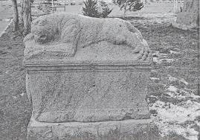

**3.1.2 Coğrafi Durum**

# COĞRAFİ DURUM

Seydişehir, İç Anadolu Bölgesinde Konya İli’ne bağlı bir ilçedir. Konya’ya 85 km. uzaklıkta olup, 37,7 kuzey enlemi, 31,57 doğu boylam derecelerindendir. Denizden yüksekliği 1123 m.dir.

Seydişehir, doğuda Konya ve Çumra, Güneyde Bozkır ve Akseki, kuzeyde Beyşehir ile çevrilidir. İlçe sınırlarının kapladığı alan 2219 km2dir.

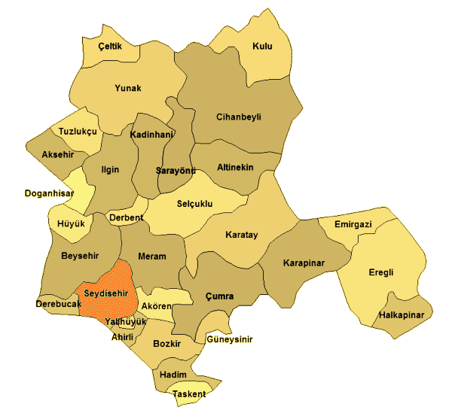

Seydişehir’in batı kesiminden başlayıp güneye doğru uzanan Toroslardan olan Küpe Dağı, güneyde zengin Boksit yataklarının bulunduğu Gidengelmez Dağı ile devam eder. Kuzeybatıdan Güneydoğuya, Suğla Gölüne kadar olan arazi ovalıktır.

Seydişehir 4. Derecede deprem bölgesinde yer almaktadır.

Seydişehir İlçesi Küpe Dağı’nın eteğinde kurulmuştur. Kentin batı ve güneybatısını çevreleyen Küpe Dağı’nın yüksekliği 2551 m ye ulaşır. Güneydeki dağlar ise Toroslara aittir. Küpe Dağı eteklerinde çok sayıda pınar ve kaynak çıkmaktadır. Kentin çevresini oluşturan bu yüksek dağlar, Seydişehir’de değişik bir estetik siluet oluşturmaktadır. Ayrıca kentin içinde rekreatif (eğlendirici, hoş vakit geçirici) amaçlı kullanılan Pınarbaşı, Kuğulu ve Beldibi Göletleri, suyunu Küpe Dağındaki kaynaklardan almakta olan doğal güzelliklerdir.

Ankara-Konya-Antalya karayolu ile Türkiye’nin her yerine bağlantı sağlanmıştır. Şu anda İlçe Konya’ya 85 km., Antalya’ya 208 km., Manavgat’a 135 km. mesafededir. Seydişehir Bozkır’a 50 km, Ahırlı’ya 37 km, Yalıhüyük’e 31 km, Beyşehir’e 36 km mesafededir.

İlçe genelinde Köy Hizmetlerine bağlı 217 km. köy yolu ağı bulunmaktadır. Bunlardan 31 köy yolunun tamamı olan 156 km’lik bölümü asfalt, mahalle ve yaylalara ulaşım sağlayan yolların ise 17 km’ si stabilize, 38 km.’si tesviye, 6 km’lik bölümü ise ham yol şeklindedir.

Yine İlçemiz genelinde Karayollarına ait toplam 135 km. yol ağı bulunmaktadır.



**3.1.3 Seydişehir’in İklim ve Bitki Örtüsü**

Torosların kuzey eteklerinde, Çarşamba Çayı boyunca uzanan verimli bir vadi olan Suğla Ovası'nda bulunan ilçe, batı kesiminden başlayıp güneye doğru uzanan Küpe Dağı, güneyde zengin Boksit yataklarının bulunduğu Gidengelmez Dağı ile devam etmektedir. Küpe Dağı eteklerinde çok sayıda pınar ve kaynak çıkmaktadır. Kentin çevresini oluşturan bu yüksek dağlar, Seydişehir’de değişik bir estetik siluet oluşturmaktadır. Ayrıca kentin içinde dinlenme ve eğlenme amaçlı kullanılan Pınarbaşı, Kuğulu ve Beldibi Göletleri suyunu Küpe Dağındaki kaynaklardan almakta olan doğal güzelliklerdir. İlçenin kuzeybatısında Beyşehir Gölü ile güneydoğusunda Suğla Gölü bulunmaktadır.

Seydişehir ilçesinde 308.810 da işlenen tarla arazi bulunmakta olup, %54,70’inde buğday, %18,46’sında arpa, %12,71’inde şeker pancarı üretilmektedir. İlçede son yıllarda önemli düzeyde patates ekilişi gerçekleşmiş olup toplam tarla arazisinin %5,07’sinde patates yetiştirilmektedir. İlçede yetiştirilen bütün ürünlerin verimleri, Konya ve Bölge ortalama verimlerinden fazladır.

KOP Eylem Planında Seydişehir ilçesinin dağlık alanlarında organik tarım faaliyetlerinin yaygınlaştırılması planlanmaktadır. Dağlık alanlarda yer alan köylerde, yeni gelir kaynakları oluşturulması ve çiftçileri daha fazla gelir elde etmeye başlaması yoluyla kırsalda ekonomik gelişmenin hızlanması beklenmektedir.

Seydişehir’in iklimi, yazları sıcak ve kurak, kışlar soğuk ve yağışlı geçer. Kara ikliminden Akdeniz iklimine geçiş özellikleri taşır. Seydişehir’de yıllık ortalama yüksek sıcaklık 24.010C, yıllık ortalama düşük sıcaklık   
–1.850C’dir. En sıcak ay 35.40C ile Ağustos, en soğuk ay ise –17.40C ile Mart ayıdır. Yine en yağışlı ay Mart, en kurak ay ise Ağustos ayıdır. Yıllık sıcaklık ortalaması 120C, yağış ortalaması ise 900 kg/m2dir.

Yıllık ortalama nispi nem oranı   
% 64.05’dir. Hâkim rüzgâr yönü, güneydoğu ve kuzeybatıdır.

İlçede bulunan 5.280 da meyve alanında %19,21’i elma üretimi, %23,39’u kiraz üretimi, %24,91’inde bağcılık ve %14,59’unda ceviz yapılmaktadır. Geriye kalan %17,90’ında ise farklı meyve çeşitleri yetiştirilmektedir.

**3.1.4 Seydişehir de Tarım**

Günümüz uygarlığı tarımla başlamıştır. İnsanlar yüzbinlerce yıl avcılık ve toplayıcılıkla gezginci bir yaşam sürdükten sonra, günümüzden yaklaşık olarak onbin yıl önce doğadaki yabani tahılları, bitkileri tarıma almış, bugün çiftlik hayvanı dediğimiz türleri evcilleştirmiş ve üretim toplumuna geçmiştir. İnsanlık tarihinin en büyük devrimi olarak da tanımlanan bu dönüşüm köy yaşantısını, mülkiyeti, miras hukukunu, aile düzenini ve artı değeri ortaya çıkarmıştır. Bir zaman sonra bu oluşum kent, bürokrasi, yönetim modelleri, organize ticaret ve daha sonra devlet, imparatorluk sistemlerini geliştirmiştir. Uygarlığın daha sonra Endüstri Devrimini doğuracak olan öyküsü buradan başlamıştır.

Bu süreçte KONYA önemli bir yer tutmaktadır.Konya’nın ovasının Türkiyenin tahıl ambarı olarak bildiğindiğiaşıkardır.Seydişehirde bu verimli ovalardan nasibini almıştır.İlçemizde bulunan Karabulak,Bostandere,DikilitaşHüyükleri,Seydişehir de bulunan tarihi adile baysal Kültür sanat evinde bulunan tarım aletleri tarıma ve hayvancılığa dayanan köy yaşantısının önemli bir yer tuttuğunu kanıtlarıyla ortaya koymuştur. Türkiye’nin İç Anadolu kısmında kalan Seydişehir önemli bir tarımsal potansiyele sahiptir. Başlıca tarım ürünleri buğday, mısır, fasulye, şekerpancarı, ayçiçeği ve çilektir.

İlçede toplam 17.300 da alanda yem bitkileri yetiştirilmektedir. Bu alanın %63,58’inde silajlık mısır, %14,45’inde yonca ve %21,97’sinde yonca üretimi yapılmaktadır. Silajlık mısır üretimi için önemli oranda bir alan ayrılmıştır. Hayvan beslenmesinde birinci derecede önemli olan silajlık mısırın üretilmesi üreticilerin bilinçli üretim yaptığını göstermektedir. Yonca üretimi için ayrılan alanın artırılması yolunda çalışmalar yapılmalıdır.

|  |  |  |  |  |  |  |  |  |  |  |  |  |  |  |  |  |  |  |  |  |  |  |  |  |  |  |  |  |
| --- | --- | --- | --- | --- | --- | --- | --- | --- | --- | --- | --- | --- | --- | --- | --- | --- | --- | --- | --- | --- | --- | --- | --- | --- | --- | --- | --- | --- |
| **Seydişehir Yem Bitkileri Genel Durum Karşılaştırması Yem Bitkisi**   |  |  |  |  | | --- | --- | --- | --- | | **Yem Bitkisi Arazisi Ekim Türü** | | **Seydişehir /** | | | **Konya (%) KONYA** | | **TR52 (%)** | | | Yonca | “2,28 | | 1,70 | | Silajlık Mısır | 5,50 | | 4,27 | | Fiğ | 2,97 | | 2,00 | | Diğer | 0,10 | | 0,10 | | **Toplam Yem Bitkisi Alanı** | 3,11 | | 2,80 |   kırklareli ilinde tarım ile ilgili görsel sonucu |
|  |

Sebze ve meyvecilik ileridir. Karpuz, pırasa, ıspanak, taze fasulye, soğan, sarmısak, biber ve domates yetiştirilen başlıca sebze ürünleridir. Yetişen meyveler erik, elma, armut, şeftali ve kirazdır. Tarımda sulama, gübreleme, ilâçlama ve modern tarım araçlarını kullanma yaygındır.

|  |  |  |  |  |  |  |  |  |  |  |  |  |  |  |
| --- | --- | --- | --- | --- | --- | --- | --- | --- | --- | --- | --- | --- | --- | --- |
| **Seydişehir İşlenen Sebze Arazisi Durum Tablosu Sebze Arazisi Ekim Türü** | | | | | **Seydişehir** | | | | **KONYA** | | | | | |
| **Ekim Alanı** | | **Dekar Verim Kg/Da** | | | **Toplam Ürün Miktarı (Ton)** | | **Ekim Alanı** | | **Dekar Verim Kg/Da** | | | **Toplam Ürün Miktarı (Ton)** | |
| **Da** | | | | **%** | | | **Da** | | | **%** | | | | |
| Karpuz | 2700 | | 22,18 | | 4700,00 | 11.250 | | 10.465 | 5,93 | | 3893,36 | | 40.744 |
| Domates | 2392 | | 20,59 | | 3660,81 | 8369 | | 38.370 | 21,74 | | 4485,95 | | 172.126 |
| Ispanak | 1100 | | 9,32 | | 1050,00 | 1100 | | 1800 | 1,02 | | 1015,00 | | 1827 |
| Fasulye | 952 | | 8,07 | | 802,52 | 764 | | 9.180 | 5,20 | | 982,03 | | 9015 |
| Sebze (Diğer) | 4940 | | 41,85 | | - | 8819 | | 40.305 | 22,83 | | - | | 29.708 |
| **Toplam** | **11.804** | | 100,00 | | - | **31.029** | | **176530** | 100,00 | | - | | **727376** |

|  |  |  |  |  |  |  |  |  |  |  |  |  |
| --- | --- | --- | --- | --- | --- | --- | --- | --- | --- | --- | --- | --- |
| **Seydişehir İşlenen Meyve-Bağ Arazisi Durum**  **Tablosu Meyve-Bağ Arazisi Ekim Türü** | | | | | **Seydişehir** | | | | **KONYA** | | | |
| **Ekim Alanı** | | **Ağaç başı Kg/ağaç** | | | **Toplam Ürün Miktarı (Ton)** | | **Ekim Alanı** | | **Dekar Verim Kg/Da** | | |  |
| **Da** | | | | **%** | | | **Da** | | | **%** 95.028 | | |
| Elma | 1010 | | 19,21 | | 458,42 | 463 | | 65.339 | 24,6 | | - | 75.666 |
| Kiraz | 1230 | | 23,39 | | 185,37 | 228 | | 9.644 | 16,9 | | 32 | 49.893 |
| Ceviz | 767 | | 14,59 | | 38 | 426 | | 122.594 | 2,5 | | 37 | 5264 |
| Meyve (Diğer) | 941 | | 17,90 | | - | - | | 122.594 | 31,7 | |  |  |

Seydişehir ilçesinde 308.810 da işlenen tarla arazi bulunmakta olup, %54,70’inde buğday, %18,46’sında arpa, %12,71’inde şeker pancarı üretilmektedir. İlçede son yıllarda önemli düzeyde patates ekilişi gerçekleşmiş olup toplam tarla arazisinin %5,07’sinde patates yetiştirilmektedir. İlçede yetiştirilen bütün ürünlerin verimleri, Konya ve Bölge ortalama verimlerinden fazladır.

KOP Eylem Planında Seydişehir ilçesinin dağlık alanlarında organik tarım faaliyetlerinin yaygınlaştırılması planlanmaktadır. Dağlık alanlarda yer alan köylerde, yeni gelir kaynakları oluşturulması ve çiftçileri daha fazla gelir elde etmeye başlaması yoluyla kırsalda ekonomik gelişmenin hızlanması beklenmektedir.

|  |  |  |  |  |  |  |  |  |  |  |  |  |  |  |  |  |  |  |  |  |  |
| --- | --- | --- | --- | --- | --- | --- | --- | --- | --- | --- | --- | --- | --- | --- | --- | --- | --- | --- | --- | --- | --- |
| **İlçe Alan Kullanım Dağılımı Tablosu Alan Adı** | | | | **Seydişehir Alan Kullanım Türü** | | | | | **Konya Alan Kullanım Türü** | | | | **Türkiye Alan Kullanım Türü** | | | | | **Seydişehir Alan Kullanım/** | | | |
| **Konya (%)** | | | | | **TR52 (%)** | | | | | | **30. Göller Havzası (İle düşen) Arazi (%)** | | | | | | **Türkiye (%)** | | | | |
| **(Ha)** | | **(%)** | | | | | **(Ha)** | | | | **(%)** | | | | **(Ha)** | | | | | **(%)** | |
| Tarım Arazisi | 40.332,5 | | 29,60 | | | 2.247.856,60 | | 55,08 | | 24.294.680,8 | | 31,00 | | 1,79 | | 1,61 | | | 9,81 | | 0,17 |
| Çayır-Mera | 4.790,0 | | 3,52 | | | 761.460,70 | | 18,66 | | 14.616.687,3 | | 18,65 | | 0,63 | | 0,46 | | | 3,80 | | 0,03 |
| Orman | 62.182,0 | | 45,64 | | | 540.189,00 | | 13,24 | | 21.389.783,0 | | 27,30 | | 11,51 | | 8,87 | | | 12,74 | | 0,29 |
| Diğer | 28.951,5 | | 21,25 | | | 531.845,65 | | 13,03 | | 18.056.548,9 | | 23,04 | | 5,44 | | 4,15 | | | 8,06 | | 0,16 |

|  |  |  |  |  |  |  |  |  |  |  |
| --- | --- | --- | --- | --- | --- | --- | --- | --- | --- | --- |
| **Toplam** | **136.256,0** | **100** | **4.081.351,95** | **100** | **78.357.700,0** | **100** | **3,34** | **2,75** | **9,84** | **0,17** |

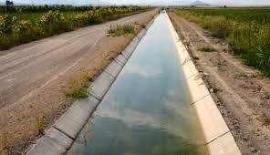

SUĞLA CAZİBE SULAMA KANALI

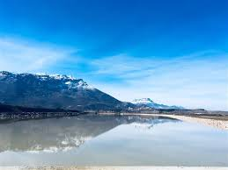

Tarşçı su depolama havzası

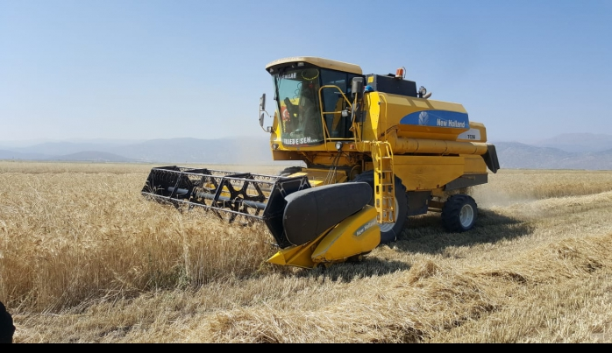

BUĞDAY HASATI

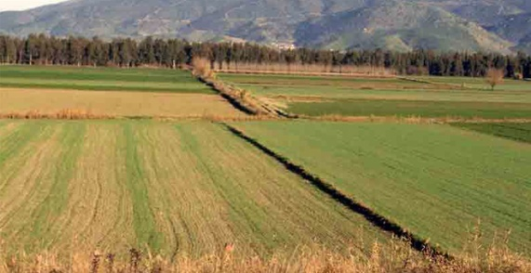

**3.1.5 İLÇEDE BULUNAN DOĞAL KAYNAKLAR**

|  |  |  |
| --- | --- | --- |
| **İlçede Bulunan Doğal Kaynaklar 1. Enerji Kaynakları** | **Potansiyel** | **Mevcut Çalışma** |
| 1.1. Güneş | Var-Yüksek | Yok |
| 1.2. Su Gücü | Çarşamba Çayı, Akçay | Yok |
| 1.3. Kömür | Var  (Seydişehir-Akçalar sahasında 59.950.000 ton görünür rezerv ve 1083 Kcal/kg kalitesine sahip linyit oluşumları bulunmaktadır) | Termik Santral |
| 1.4. Doğalgaz | Yok | Yok |
| 1.5. Rüzgar | Var-Zayıf | Yok |
| 1.6. Biyokütle | Var-Orta | Yok |
| 1.7. Petrol | Yok | Yok |
| 1.8. Jeotermal Enerji | Var  (Özellikler: Sıcaklık 32-46 ºC, Debi 0,1-2 lt/sn) | Termal Turizm |
| **2. Biyolojik çeşitlilik** | | |
| 2.1. Ormanlar | 62.182 hektar orman alanına sahiptir. (Meşe, Ardıç Ağaçları bulunmaktadır.) | Orman ürünleri, hayvan otlatma ve dinlenme. |
| 2.2. Çayır ve Mera | 4.790 hektar çayır-mera alanı vardır. | Hayvan otlatma. |
| 2.3. Sulak Alanlar | Suğla Gölü, Suğla Gölü Barajı, Çarşamba Çayı, Fasih, Yağni, Pınarbaşı (Susuz), Sultan pınarı, Alagöz, Kürt, İçeri Kışlak, Beldibi, Kuğulu, Pınarbaşı ve Çiftçi Çayı, Akçay, Pınarbaşı, Kuğulu ve Beldibi Göletleri, GökçehüyükGöleti, Kuğulu Göleti, Taraşçı Göleti, Keşlik Yaylası Göleti, SülüklügölGöleti, Bostandere (Ufacık) Göleti. | Sulama |
| 2.4. Flora | - | - |
| 2.5. Fauna | - | - |
| 2.6. Milli Park, Tabiat Parkı ve Diğer Hassas Alanlar | Taraşçı Kocakoru Tabiat Parkı | Dinlenme ve Eğlenme |
| **3. Toprak** | | |
| 3.1. Toprak | İlçede Kolüvyal Topraklar, Kireçsiz Kahverengi Topraklar, Kestane Renkli Topraklar, Kırmızı Kahverengi Akdeniz Toprakları, Kahverengi Topraklar, Sazlık ve Bataklık Araziler mevcuttur. Genellikle drenaj yetersizliği ve tuzluluk gösteren alüvyal topraklara da sahiptir | Tarım |
| **4. Su Kaynakları** | | |
| 4.1. Barajlar | Yok | Yok |
| 4.2. Yeraltı Su Kaynakları | Beyşehir-Seydişehir Havzası (112.6 hm³/yıl) | Tarım |
| 4.3. Akarsular | İlçenin en önemli akarsuları Çarşamba Çayı ve Akçay’dır. Diğer kaynak ve akarsular ise Fasih, Yağni, Pınarbaşı, Sultan pınarı, Alagöz, Kürt, İçeri Kışlak, Beldibi, Kuğulu, Pınarbaşı ve Çiftçi Çaylarıdır. | Sulama |

**3.2 KURUMSAL TARİHÇE**

Seydişehir de Alüminyum Madeninin bulunduğu ve bir fabrikanın kurulması fikri oluşunca ve işyerlerinin hızla çoğalıp gelişmesi üzerine Seydişehir müteşebbislerince bir odanın kurulması gerekliliği hissedilmiş ve 1969 yılında Ticaret Odası; Seydişehir Ticaret ve Sanayi Odası olarak kurulmuştur. İleriki zamanlarda Sanayi ibaremizin gerekçesiz bir şekilde alınması üzerine Seydişehir Ticaret ve Sanayi Odamız, Seydişehir Ticaret Odası olarak hizmet vermeye devam etmiştir.

1997 yılına kadar Belediye binalarında hizmet veren Ticaret Odası 1997 yılında personel sayısını artırarak, Belediye Hamamının yanında, Balıkçılar sokağında kendi binasında hizmet vermeye başlamıştır.

Odamızın Koordinatı:  K 37° 24' 57'' D 31° 51' 07'' Desimal Enlem: 37.4159° Boylam: 31.8521° Rakım: 1110 metredir.

Odaya gelen broşür, Yurt içi- yurt dışı fuar davetiyeleri, ekonomi haberleri ve mecmualarını üyelerine ulaştırarak üyelerine daha faydalı hizmetler vermeye çalışmaktadır.

Organize Sanayi Bölgesi kurulmasında öncülük etmiş, Altyapısı bitirilmiş ve müteşebbislerce 2012 yılından itibaren bina yapımına başlanmıştır. Organize sanayi bölgesinin 2.etap çalışmaları bitirilmiş yatırımcısını beklemektedir.

Odamızın kuruluşu 1969 yılından bugüne kadar faal olarak çalışan 750 şirket, kooperatif ve hakiki şahıs bulunmaktadır. 270 Limited Şirket 70 Anonim Şirket,42  Kooperatif 3 Ad. Kollektif Şirket,  365 Ad. şahıs kaydı vardır.

Oda Yönetim Kurulumuz 5 kişiden oluşmaktadır. Bunlar; Başkan Cemal KÜÇÜK, Bşk.Yrd. Mustafa ÖZATA, Bşk.Yrd.Salih YİĞİT, Kemal AKKOYUN, Ömer DERE .

Oda Meclisimiz 12 kişiden oluşmaktadır. Bunlar; Bşk.Refik ŞENARSLAN, Bşk.Yrd.Mehmet KAVALCI, Katip Üye Ali ŞENTÜRK, Cemal KÜÇÜK, Mustafa ÖZATA, Salih YİĞİT, Kemal AKKOYUN, Ömer DERE, FATİH AYTEN, Ercan DOĞAN, Erol ŞEN,Mahmut KOYUNCU

Oda Meslek Komitemiz ise 5 guruptan oluşmaktadır.

Seydişehir Ekonomisi ve sanayisi her geçen gün daha da artarak gelişmektedir. Organize Sanayi Bölgemizin 1. etap alanının satışları bitmiş olup müteşebbislerce bitirildiği zaman Ekonomimiz daha da güçlenecek ve diğer ilçelerle yarışır hale geleceğiz.

## 4 )2018-2021 Dönemi Stratejik Planımızın Değerlendirilmesi

Uygulanmakta olan 2018-20121 dönemi Stratejik Planının izlemesi, 2018-2021 stratejik hedef, gösterge ve faaliyetler üçer aylık dönemler halinde ilgili birimlerden elde edilen uygulama sonuçlarına göre göstergeler bazında izlenmiş ve sonuçlar üst yönetime sunulmuştur.

Genel itibarıyla;

Hedeflere % 60 oranında ulaşılmıştır.

Hedeflere gerçekleşmemesine ilişkin temel nedenler;

* 2018-2019 yılı içersinde ekonomi ve kurdaki dalgalanmalar,
* Dünyayı etkisi altına alan pandami şartları,
* Pandemi döneminde oluşan ekonomik istikrarsızlık.
* Önceki stratejik planda yer alan hedeflerin ağırlıklı olarak faaliyet niteliğinde olması
* Seçimlerin ertelenmesi,
* Küresel kriz

Ayrıca;

* Hedef ve göstergelerin yönetim, personel birebir çalışma yaparak belirlenmesi

Sonucunda yeni Stratejik Plan oluşturulmuştur.

## 5 )Yasal Yükümlülüklerimiz

Seydişehir Ticaret ve Sanayi Odasının sorumluluklarının yasal dayanağı 18.05.2004 tarihli 5174 sayılı kanun ve bu kanunla çıkarılan yönetmeliklerdir. Bunun dışında odanın iç yönetmeliği, Odanın üst birliği Türkiye Odalar ve Borsalar Birliği tarafından odalar için oluşturulmuş diğer mevzuat Seydişehir Ticaret ve Sanayi Odasının faaliyetlerinin kapsam ve kurallarını belirlemektedir. Mevzuat hükümleri çerçevesinde üyelerinin yerel nitelikli talepleri ve üst birliğin tevdi ettiği görevler ve diğer görevlerin meslek ahlakı kamu yararı iyi yönetişim ilkeleri çerçevesinde yerine getirilmesi Seydişehir Ticaret ve Sanayi Odasının Faaliyetlerinin kapsamını belirlemektedir.

**5174 Sayılı Yasanın 12. Maddesine Göre; Odaların görevleri şunlardır:**

    a) Meslek ahlâkını, disiplini ve dayanışmayı korumak ve geliştirmek, ticaret ve sanayinin kamu yararına uygun olarak gelişmesine çalışmak.

    b) Ticaret ve sanayiyi ilgilendiren bilgi ve haberleri derleyerek ilgililere ulaştırmak, ilgili kanunlar çerçevesinde resmî makamlarca istenecek bilgileri vermek ve özellikle üyelerinin mesleklerini icrada ihtiyaç duyabilecekleri her çeşit bilgiyi, başvuruları durumunda kendilerine vermek veya bunların elde edilmesini kolaylaştırmak, elektronik ticaret ve internet ağları konusunda üyelerine yol gösterecek girişimlerde bulunmak, bu konularda gerekli alt yapıyı kurmak ve işletmek.

    c) Ticaret ve sanayiye ait her türlü incelemeleri yapmak, bölgeleri içindeki iktisadî, ticarî ve sınaî faaliyetlere ait endeks ve istatistikleri tutmak, başlıca maddelerin piyasa fiyatlarını takip ve kaydetmek ve bunları uygun vasıtalarla yaymak.

    d) 26 ncı maddedeki belgeleri düzenlemek ve onaylamak.

    e) Meslek faaliyetlerine ait konularda resmî makamlara teklif, dilek ve başvurularda bulunmak;üyelerinin tamamının veya bir kesiminin meslekî menfaati olduğu takdirde meclis kararı ile bu üyeleri adına veya kendi adına dava açmak.

    f) Çalışma alanları içindeki ticarî ve sınaî örf, adet ve teamülleri tespit etmek, Bakanlığın onayına sunmak ve ilân etmek.

    g) Üyeleri tarafından uyulması zorunlu meslekî karar almak.

    h) Yurt içi ve yurt dışı fuar ve sergilere katılmak.

    i) Gerektiğinde 507 sayılı Esnaf ve Küçük Sanatkârlar Kanununun 125 inci maddesinde sayılan mal ve hizmetlerin azamî fiyat tarifelerini, kendi üyeleri için, Bakanlıkça çıkarılacak yönetmeliğe uygun olarak tespit etmek ve onaylamak.

    j) Deniz ticaretinin kamu yararına, millî ulaştırma ve deniz ticareti politikasına uygun şekilde gelişmesine çalışmak.

    k) Millî ve milletlerarası deniz ticaretine ait incelemeler yapmak ve bu konudaki bilgileri sağlamak, Türkiye limanları arası ve yurt dışı navlun, acente komisyonu ve ücretleri ile liman masrafları gibi bilgileri toplamak ve bunları mümkün olan vasıtalarla en seri şekilde yaymak, dünya deniz ticaretindeki en son gelişmeleri izlemek, istatistikler tutmak ve bunları ilgililere duyurmak.

    l) Deniz ticaretine ait ticarî örf, teamül ve uygulamaları tespit ve ilân etmek, navlun anlaşmaları, konişmento ve benzeri evraka ait tip formları hazırlamak.

   m) Yabancı gemi sahip ve donatanları ile denizcilikle ilgili müesseselere Türkiye limanlarının imkânları, çalışma şekilleri, tarifeleri ve liman masrafları hakkında bilgi vermek ve onlardan benzeri bilgileri sağlamak.

    n) Deniz ticareti ile ilgili milletlerarası kuruluşlara üye olmak ve delege bulundurmak.

    o) İlgililerin talebi üzerine deniz ticareti ile ilgili ihtilaflarda hakemlik yapmak.

    p) Deniz acenteliği hizmet ücret tarifelerini hazırlamak ve Bakanlığın onayına sunmak.

    r) Sair mevzuatın verdiği görevlerle, ilgili kanunlar çerçevesinde Birlik ve Bakanlıkça verilecek görevleri yapmak.

    s) Birliğin belirlediği standartlara göre üye kayıtlarını tutmak ve üyelik aidatlarına ilişkin belgeleri saklamak ve bunları Birliğe talep halinde bildirmek.

   t) Mevzuatla bakanlıklara veya diğer kamu kurum ve kuruluşlarına verilen işlerin, bu Kanunda belirtilen kuruluş amaçları ve görev alanı çerçevesinde odalara tevdii halinde bu işleri yürütmek.

   u) Üyelerinin ihtiyacı olan belgeleri vermek ve bunlara ilişkin gerekli hizmetleri yapmak.

  v) Yurt içi fuarlar konusunda yapılacak müracaatları değerlendirip Birliğe teklifte bulunmak.

   y) Üyeleri hakkındaki tüketici şikâyetlerini incelemek ve kuruluş amaçları doğrultusunda diğer faaliyetlerde bulunmak.

   z) Ticaret ve sanayi odalarınca, odalar ayrı olan illerde ise sanayi odalarınca sanayiciler için kapasite raporları düzenlemek.

## 6 )Faaliyet Alanlarımız ve Hizmetlerimiz

Yasal yükümlülüklerimiz ve mevzuatlar göz önünde bulundurularak, faaliyet alanlarımız aşağıda tabloda ifade edilmiştir. Faaliyet alanlarımız belirlenirken odamızda hizmet vermekte olan birimler değerlendirilmiş ve çıktı olarak ele alınabilecek ürün/hizmetlerimiz bu faaliyet alanları ışığında belirtilmiştir. Faaliyet alanları ve hizmetlerimizin belirlenmesi; bunların paydaşlarımız ile ilişkilendirilmesi aşamasında fayda sağlayacaktır. Çünkü bu ayrımın yapılması kadar, belirlenen bu hizmetlerden hangi paydaşımızın ne derecede yararlanıyor olduğu stratejik planlama açısından önem taşımaktadır

|  |  |  |
| --- | --- | --- |
| **YÜKÜMLÜLÜK** | **İLGİLİBÖLÜM** | **YASALDAYANAK** |
| Meclis kararları | Genel Sekreter | 5174 sayılı Kanun ve ilgili yönetmelik |
| Yönetimkurulukararları | Genel Sekreter | 5174 sayılıKanunveilgiliyönetmelik |
| Meslekkomitekararları | Genel Sekreter | 5174 sayılıKanunveilgiliyönetmelik |
| Ticaretsicilitescil,terkinvetadilişlemleri | TicaretSicili | TürkTicaretKanunu,TicaretSiciliNizamnamesi,HarçlarKanunu |
| Ticaretsicilitasdiknamesi,yetkibelgesi,iflaskonkordatobelgesi,ihaledurumbelgesi,vb. | TicaretSicili | Türk Ticaret Kanunu, Ticaret SiciliNizamnamesi,HarçlarKanunu |
| Ticaretsicili yazışmaları | TicaretSicili | Türk TicaretKanunu,TicaretSiciliNizamnamesi,HarçlarKanunu,İcraiflas Kanunu |
| Odasicilikayıt,tadilveterkinişlemleri,yazışmaları | OdaSicili | 5174 sayılıKanunveilgiliyönetmelik |
| UmemBeceri10 | OdaSicili | İŞKUR-TOBBveÇalışmaSosyalGüvenlikBakanlığıarasındayapılan protokol |
| Üyebilgileriningüncellenmesi | OdaSicili | 5174sayılıKanunve ilgiliyönetmelik |
| Rayiçbedeltespiti | OdaSicili | 5174 sayılıKanunveilgiliyönetmelik |
| Organ toplantılarınınsekretaryası | Genel Sekreter | 5174 sayılı kanun |
| İhracatbelgelerinindüzenlenmesi | OdaSicil | Dış Ticaret Mevzuatı |
| İşmakinesitescillerininyapılması | OdaMuamelat | İşMakinesiTescilEsasları |
| Kapasite ve ekspertizraporu işlemleri | Oda Muamelat | KapasiteRaporuEsasları |
| Akreditasyonşartlarınınuygulanması | AkreditasyonSorumlusu | Oda BorsaAkreditasyonKılavuzu |
| Ülke/sektörraporlarınınhazırlanması | AkreditasyonSorumlusu | 5174 sayılı Kanun veilgiliyönetmelik |
| OdayaAitProjelerin  hazırlanmasıveuygulanması | Genel Sekreter | 5174 sayılı Kanun veilgiliyönetmelik |
| Oda personelineveüyelerineverilecekeğitim, seminervetoplantılarındüzenlenmesi | Genel Sekreter | 5174 sayılı Kanun veilgiliyönetmelik |
| Websitesiyönetimi | Genel Sekreter | 5174 sayılı Kanun veilgiliyönetmelik |
| Odadergisinivegazetesinihazırlamakvebasımınıgerçekleştirmek |  | 5174 sayılı Kanun veilgiliyönetmelik |
| İlgilibirimtarafındanhazırlanantümraporvebültenlerinbasımveyayınişlemleriniyürütmek |  | 5174 sayılıKanunveilgiliyönetmelik |
| Odatarafındanorganizeedilentoplantılarınfotoğrafvevideoçekimleriniyapmak/arşivlemek |  | 5174 sayılıKanunveilgiliyönetmelik |
| Odasicilbelgesi,faaliyetbelgesi,meslektenmenbelgesi,ihaledurumbelgesi,ortaklıkteyitbelgesigibiodaevraklarınınverilmesi |  | 5174 sayılıKanunveilgiliyönetmelik |
| Odayaaithertürlüalacağıntahsilâtınıyapmak |  | 5174 sayılıKanunveilgiliyönetmelik |
| Sigortacılıkuygunlukbelgesiişlemleri |  | 5684 sayılıSigortacılıkKanunuveilgiliyönetmelik |
| Odaişlemlerininmuhasebeleştirilmesi |  | BütçeveMuhasebeYönetmeliği |

## 

## 7 )Paydaş Analizi

İç ve dış paydaşlarımız analiz edilerek, önceliklendirilmiş, daha sonra Odamız hizmet ve ürünleri ile ilişkilendirilerek aşağıdaki tablolarda özetlenmiştir.

Tablo 1. Paydaşlarımız

| **Paydaş Adı** | **İç Paydaş/Dış Paydaş** | **Önem Derecesi** | **Etki Derecesi** | **Paydaş Puanı** | **Önceliği** |
| --- | --- | --- | --- | --- | --- |
| Yönetim Kurulu | İç Paydaş | 5 | 5 | 25 | Yüksek |
| Meclis | İç Paydaş | 5 | 5 | 25 | Yüksek |
| Meslek komiteleri | İç Paydaş | 5 | 5 | 25 | Yüksek |
| Çalışanlar | İç Paydaş | 5 | 5 | 25 | Yüksek |
| TOBB | Dış Paydaş | 5 | 5 | 25 | Yüksek |
| Gümrük ve Ticaret Bakanlığı | Dış Paydaş | 4 | 5 | 20 | Yüksek |
| Seydişehir Kaymakamlığı | Dış Paydaş | 4 | 5 | 20 | Yüksek |
| Seydişehir Belediyesi | Dış Paydaş | 5 | 4 | 20 | Yüksek |
| Seydişehir İlçe Milli Eğitim Müdürlüğü | Dış Paydaş | 5 | 4 | 20 | Yüksek |
| Seydişehir İlçe Tarım ve Orman Müdürlüğü | Dış Paydaş | 5 | 3 | 15 | Orta |
| Seydişehir Necmettin Erbakan Üniversitesi | Dış Paydaş | 4 | 4 | 16 | Orta |
| Oda / Borsalar | Dış Paydaş | 5 | 3 | 15 | Orta |
| Sivil Toplum Kuruluşları (üretici kooperatifleri ve birlikleri) | Dış Paydaş | 4 | 4 | 16 | Orta |
| Siyasi Partiler | Dış Paydaş | 4 | 4 | 16 | Orta |
| Seydişehir Sosyal Güvenlik Kurumu | Dış Paydaş | 4 | 3 | 12 | Orta |
| Sağlık Kurumları | Dış Paydaş | 4 | 4 | 16 | Orta |
| Yerel Görsel ve Yazılı Basın | Dış Paydaş | 3 | 4 | 12 | Orta |
| Belgelendirme Kuruluşları | Dış Paydaş | 3 | 4 | 12 | Orta |
| Mevka (Mevlana Kalkınma Ajansı) | Dış Paydaş | 3 | 4 | 12 | Orta |
| Seydişehir Banka Şubeleri | Dış Paydaş | 3 | 2 | 6 | Düşük |
| Tedarikçiler | Dış Paydaş | 3 | 3 | 9 | Orta |

|  |  |
| --- | --- |
| **Lejant** | |
| 1 - 8 | Düşük |
| 9 - 17 | Orta |
| 18 -25 | Yüksek |

## 8 )Kurum İçi Analiz

SeydişehirTicaretVe Sanayi Odasının yönetim ve organizasyonu 5174 Sayılı Kanunla belirlenmiştir. Meclis Başkanı, üyeleri, meclisin görev ve yetkileri ile Yönetim Kurulu Başkanı, üyeleri, Yönetim Kurulunun görev ve yetkileri, 5174 sayılı Türkiye Odalar ve Borsalar Birliği ile Odalar ve Borsalar Kanununda belirlenmiştir.

Seydişehir Ticaret ve Sanayi Odasının üst karar organı yönetimdir; Oda protokolde Yönetim Kurulu Başkanı ile temsil edilmektedir. Meclis, Odanın denetim ve karar organıdır. Seydişehir Ticaret ve Sanayi Odası yürütme organı, Yönetim Kuruludur. Yönetim Kuruluna bağlı olarak bir genel sekreter bulunmaktadır. Dört yılda bir Meclis ve Yönetim Kurulu Üyeleri seçimleri yapılmaktadır.

Odamızın Organizasyon Şeması Şekil 1’de verilmiştir.

**8.1 )SEYDİŞEHİR TİCARET VE SANAYİ ODASI ORGANİZASYON ŞEMASI**





**8.2 )Kurum Kültürü Analizi**

Kurum kültürü analizi yapmak amacıyla hazırlanan "Personel Anket " formu 2021 Kasım ayında Odamız çalışanlarına uygulanmıştır.

* %66,6’sı görev tanımının ve yaptığı işin açık ve net olduğunu,
* %100 ‘ü çalışma arkadaşlarıyla olan ilişkilerinden memnun olduğunu,
* %66,6’sı Odamız misyon, vizyon, amaç ve hedeflerini bildiğini,
* %66,6’sı çalışma ortamından memnun olduğunu,
* %66,6’sı çalıştığı birim yöneticilerinin işle ilgili kararlarda fikrini aldığını,
* %66,6’sı verilen eğitimden memnun olduğunu,

belirtmişlerdir.

Kurumsal Kapasiteyi Geliştirmek amacı altında hedef ve stratejiler belirlenirken anket sonuçları dikkate alınmıştır.

### 

### **9 )İnsan Kaynakları ve Yetkinlik Analizi**

Odamızda çalışan personel sayısı 3’dür.

Odamızda görev yapan personele moral, motivasyonunun ve dolayısıyla verimliliğinin artırılması, dünyada ve ülkemizde yaşanan gelişmelerin yakından takip edilmesi, değişimlere hızla adapte olunması, üye memnuniyet odaklı hizmet anlayışının yerleştirilmesi amacıyla çeşitli eğitimler verilmektedir.

Bugün itibariyle odamızda toplam 3 personel çalışmaktadır. 1 Genel Sekreter, 1 Ticaret Sicili Müdürü ,1 Akreditasyon Sorumlusu

**10 ) Örgütsel Yapımız**

Fiziki Kaynak Analizi

Odamız toplam 120 m2 alanda hizmet vermektedir. 3 Katlı binamızın zemin dükkan olan kısmı kiraya verilmiştir.2. katı personel çalışma alanı ve arşiv bulunmaktadır.3.katta ise yönetim kurulu başkan odası ve meclis toplantı salonu bulunmaktadır.

### 

### **Teknoloji ve Bilişim Altyapısı Analizi**

Ağ ve İletişim; Odamızda kablosuz ağ için VLAN yapısı bulunmaktadır. Kablosuz ağda personel ağı için ayrı VLAN`lar bulunmaktadır. IP telefon için ise VOIP VLAN bulunmaktadır.

10.1 )Mali Kaynak Analizi

Seydişehir Ticaret Odasının gelir kalemlerinin 195.311,52 tl üye aidatları,22.083,32 tl kayıt ücretleri,208.593,43 tl munzam aidatlar,103.626,50 tl hizmet karşılığı alınan ücretler, 183.579,12 tl faiz gelirleri,31.699,88 tl Ticaret Sicili Harç Gelirleri Payı,10.000 tl kira gelirleri,7.460,00 tl belgelendirme ücretleri ve diğer gelirlerinden oluşmaktadır.

Odanın giderlerinin 302.867,79 tl Personel ücret ve giderleri, 129.812,61 tl dışarıdan sağlanan fayda ve hizmet satın alımları 720.00 tl seyahat ve yol giderleri, 21.999,56 tl birlik aidatı, kanuni aidat, pay ve fonlar5.217,35 tl bağış ve yardımlar,7.843,60 tl ise vergi resim ve harçlardan oluşmaktadır.(MİZAN 2021)

**11 )Üyelerimiz**

Seydişehir Ticaret ve Sanayi Odasına kayıtlı üyelerin gruplara göre dağılımı aşağıda belirtilmiştir.

|  |  |  |
| --- | --- | --- |
|  | **MESLEK GRUBU** | **ÜYE SAYISI** |
| 1.GRUP | HİZMET SEKTÖRÜ MESLEK GRUBU | 65 |
| 2.GRUP | GIDA TOPTAN PERAKENDE SEKTÖRÜ MESLEK GRUBU | 230 |
| 3.GRUP | DAYANIKLI TÜKETİM MALLARI MESLEK GURUBU | 140 |
| 4.GRUP | İNŞAAT SEKTÖRÜ MESLEK GRUBU | 200 |
| 5.GRUP | NAKLİYE SEKTÖRÜ MESLEK GURUBU | 95 |
|  | TOPLAM | 730 |

### 

### **12 )PESTLE Analizi**

Bu analiz kapsamında Odamız faaliyetlerini etkileyen politik, ekonomik, sosyal, teknolojik, kanuni ve çevresel dış etkenler tespit edilmiştir.

| **ETKENLER** | **TESPİTLER** | **KURUMA ETKİSİ** | | | **NE YAPILMALI** | |
| --- | --- | --- | --- | --- | --- | --- |
| **FIRSTLAR** | **TEHDİTLER** |  | |
| **POLİTİK / HUKUKİ** | Siyasi istikrar | Yatırımların artması | --- | Yatırımcıları teşvik etmek için çalışmalar yapılmalı | |
| Destek ve Teşviklerin artması | Yatırımların artması |  | Yatırımcıları teşvik etmek için çalışmalar yapılmalı | |
| Torba yasaların çıkması | Üye borçlarına gelecek af ile borçların ödenmesi | Af gelişir düşüncesi ile zamanında ödeme yapılmaması | Aidatlar üyeler bilgilendirilir. | |
| Kişisel verilerin korunması ile alakalı yasal yaptırımların artması | Art niyetli kullanıcılara karşı kurum haklarının deliller ile savunulması | Kanuna aykırı paylaşım yapılması | Eğitim verilmeli | |
| Mevzuatlardaki ve ülkedeki hızlı değişim | Yeniliklere hızlı adaptasyon | Değişikliklerin takip edilememesi | Eğitim verilmeli Gündem takip ile ilgili görevlendirme yapılmalı | |
| **EKONOMİK** | Dünyadaki ekonomik istikrarsızlık Salgın hastalıklar | Bilişim sektörünün gelişmesi | Ekonomik kriz  Fabrika ve üretim tesislerinin kapanması iççi çıkarılması | Ekonomik istikrarsızlıklardan pandemiden daha az etkilenmek için ülke kaynakları kullanılmalı | |
| İlçemizde bulunan mülteciler | Mültecilerin ilçemizde iş kurması | Yabacı dil eksikliği  İlçede yaşanan sosyal sorunlar | Tercüman hizmeti alınması  Soysal sorulara yönelik etkinlikler düzenlenmesi | |
| Girişimcilere verilen desteklerin artması | Üye sayımızın artması | --- | Üyelerin sosyo ekonomik gelişimine yönelik eğitimler vermek | |
| Ticaretin kolaylaştırılması ve yatırım ortamının iyileştirilmesi | Yatırımların artması | --- | Yatırım ve teşviklerle ilgili eğitim verilmesi | |
| E-Ticaretin yaygınlaşması | Üyelerin satışlarının artması sonucu gelir artışı | Tüketicilerin dolandırılma riskinin artması | E-Ticarette yönlendirmek için çalışmalar yapılması | |
| Fiyat istikrarsızlığı |  | Alım istikrarsızlığı |  | |
| **SOSYO KÜLTÜREL** | Köyden kente göçün devam etmesi | Üye sayımızın artması | --- | --- | |
| Kamu kurum / kuruluşlarından beklentilerin artması | Üyelerde aidiyet duygusunun gelişmesi | Beklentilerin karşılanması için gereken maliyet | Üyelere yönelik etkinlikler arttırılacak | |
| Z kuşağı olarak adlandırılan kuşağın personelimiz ve/veya üyemiz olmaya başlaması Teknolojiye kolay adaptasyon İletişim sorunları Kuşak çatışmaları Sanal iletişim yöntemlerinin geliştirilmesi |  |  |  | |
| Gurme, tarihi, doğa ve kültürel turlara olan ilginin artması | Doğa, gurme, termal turizm potansiyelinin bulunması | İlçemizde konaklama sektörünü yetersiz olması | İlçemizin tanıtımı yapılacak | |
| Internet ve sosyal medyanın genç nesil tarafından kullanım oranın çok yüksek olması | Hızlı iletişim | Siber saldırı | Bilgi güvenliği önlemleri alınmalı | |
| Genç ve eğitimli üye sayısındaki artış | Yenilikçi, cesur, teknolojik yeniliklere hızlı adapte olabilme | İletişim konusunda kuşak çatışması | İletişim ve faaliyetlerde bu durumun gözönüne alınması | |
| Sosyal medya kullanımının artması | iletişimin hızlanması, sosyal medya araçları kullanılarak tanıtımın ve bilinirliğimizin arttırılmas | Siber saldırı riskinin artması Nitelikli eleman ihtiyacı Sosyal paylaşımla ilgili yasal mevzuat bilgi eksikliği sonucu doğabilecek cezalar | Sosyal medya araçları kullanımı arttırılacak | |
| **TEKNOLOJİK** | İletişim araçları / yöntemlerinin gelişmesi | ------------ | ------------ | Personele eğitim aldırılacak | |
| İletişim ve bilgi teknolojilerinde yaşanan ilerlemeler | Denetim, kontrol gerektiren iş ve işlemlerin kolaylaşması | Maliyet yüksekliği ve teknolojinin sık sık yenilenme ihtiyacı | Odamızın kullanabileceği teknolojik ihtiyaçların temini | |
| Siber saldırılar | Bilgi güvenliği uygulamaları yapılacak eğitim aldırılacak | |
| Bilgiye ulaşmanın kolaylaşması | İşlemlerin kolaylaştırılması ve şeffaflığın artırılması |  | Sosyal medya aktif kullanılacak | |
| Uzaktan eğitimlerin artması | Eğitime katılımların kolaylaşması, ücretsiz eğitim imkanı | --- | Uzaktan eğitimlerin duyuruları yapılacak, personelin uzaktan eğitimlere katılımı yönlendirilecek | |

### **13 )GZFT Analizi**

Paydaşlarla gerçekleştirilen GZFT analizi bulguları ile bulgular temelinde geliştirdiğimiz stratejiler aşağıdaki tablolarda özetlenmektedir.

13.1 ) Güçlü, Zayıf Yönler ile Fırsat ve Tehditler (GZFT)

| **İÇ ÇEVRE** | | **DIŞ ÇEVRE** | |
| --- | --- | --- | --- |
| **Güçlü Yönler** | **Zayıf Yönler** | **Fırsatlar** | **Tehditler** |
| Kamu Kurumları, Yerel Yönetimler ve özel sektör ile işbirliği içinde olması ve aktif görev alınması | Üye Sayısının Az oluşu | Termal Turizimin İvmelenmesi | Bölgesel Kalkınma İçin Başlatılan Projelerin üreticilere ve bölgeye hitap etmemesi |
| Prestijli, itibarlı ve kurumsal kimliği ile güvenilir bir oda olması | Oda Üyelerinin Aidiyet Duygusunun İstenen Düzeyde Olmaması | Eti Alüminyum Fabrikasının bulunması | Nitelikli iş gücünün az olması |
| ISO 9001-10002 Kalite Yönetim Sistemi belgesine Sahip Olunması | Kısıtlı Bütçe Olanakları | Çoğrafi Konumu | İlçeni Ağırlıklı Olarak Tek Sektörlü Bir Yapıya Dayanması |
| Güler yüzlü, Nitelikli ve Çözüm Odaklı Personel | Girişimcilik, Dış Ticaret, Proje Yazma Konusunda Danışmanlıklardan Etkin Yararlanmada Üyelerin İsteksizliği | Osb nin büyümesinin İstihdama olumlu etkisi | Olası genel siyasal ve ekonomik krizler |
| TOBB Akreditasyon Sisteminde Yer Alınması | Uluslararası İletişim Eksiklikleri | Hafif sanayi bölgesinin varlığı | Sosyal kalkınmışlığın geri planda kalması |
| Coğrafi Konum açısından iç Anadolu’yu Akdeniz’e bağlayan bir noktada yer alması. | Üyelerin Bölge Teşviklerinden Faydalanma Konusundaki İsteksizliği | Osb nin bulunması | Az nufüslü bir bölgede bulunuyor olması |
| Yer altı kaynakları bakımından zengin olması (Boksit ve termal su ) | Odanın Düzenlediği Etkinliklere Katılımın Düşük Olması | İlçemizde Güneş enerji panellerinin ve termal su kaynaklarının bulunması | İmalatçı üye sayısının azlığı |
| Bölge Oda ve Borsaları ile Güçlü İletişim | Odanın çok amaçlı bir sosyal tesisinin olmaması | Termal Seracılık faaliyet alanlarının bulunması | İlçe genelinde ihracatın yarından fazlasının Cengiz holding tarafından yapılması ihracat dağılım oranındaki düzensizlik |
| Yenilikçi Bir Yönetim | Üyeler ile etkileşim sağlanamaması ve tüm üyelerimize ulaşılamaması. | Güçlü aile şirketlerinin bulunması | Yaşlanan nufüs |
| Kamu Kurumları ve STK'lar ile güçlü iletişim ve liderlik rolü üstlenmesi | Gelir arttırılmasına yönelik kar amaçlı işbirliklerinin ve iştiraklerinin olmaması | Gelişen Dış Pazarlar oluşumları | İş birliği kültürünün yetersizliği |
| Arsamızın bulunması | Sektörel ve ekonomideki yetersiz araştırmalar | Savunma sanayinin ilçemizde de gelişmekte olması |  |
| Personelin birbiri ve yönetimle uyum içinde çalışması | Bilgi Eksikliği |  |  |

GZFT Analizine bağlı stratejiler ise aşağıdaki şekilde oluşturulmuştur.

13.2 ) GZFT Stratejileri Tablosu

|  |  |  |
| --- | --- | --- |
|  | **Fırsatlar** | **Tehditler** |
| **Güçlü Yönler** | 1. Üyelerin bilinç seviyesini/farkındalığını artırmak 2. Üyelerimizin sosyo ekonomik gelişimine katkıda bulunmak 3. Yeni hizmet binası için çalışma yapmak 4. İlçemizi tanıtıcı faaliyetlerde bulunmak 5. Girişimciliğe yönlendirici eğitimler vermek | 1. Üyelerimizin sorunları ile ilgili lobi faaliyetinde bulunmak 2. Nitelikli işgücü için eğitim düzenlemek 3. Üyelerde aidiyet duygusunu geliştirmek 4. İhracatı geliştirmeye yönelik eğitim, fuar faaliyetleri düzenlenecek |
| **Zayıf Yönler** | 1. Yeni hizmet binası için çalışma yapılması 2. Personelin bilgi, beceri etkinliklerini geliştirmek 3. Üyelerin bilinç seviyesini ve farkındalığını arttırmak 4. Odamızı tanıtıcı faaliyetlerde bulunarak bilinirliğini arttırmak | 1. Üyelerin bilinç seviyesini ve farkındalığını arttırmak 2. Sektörel yaklaşımı esas almak 3. Proje yazmak |

| **Tespitler** | **İhtiyaçlar** | **Amaçlar** | **Hedefler** |
| --- | --- | --- | --- |
| Değişen Kanunlar ve Değişen dijital programlar | Güncel ,Mesleki ve Kişisel gelişimi artıracak eğitimlerin verilmesi | **Amaç 1: Kurumsal gelişimi ve çalışanların kurumsal bağlılığını arttırarak sürdürmek** | Hedef 1.1 Odamız ihtiyaçları doğrultusunda personelin nitelikleri arttırarak sürdürmek |
| Kurumun ihtiyaçlarını karşılanmasına yönelik yeni hizmet binasının temini  Toplantı ve eğitim salonu vb. imkanlarının oluşturulması |
| Personelin Kendini geliştirme isteği |
| Personelin mesleki bilgi eksikliği | --- | Hedef 1.2 Yeni hizmet binası temini |
| Oda binasının fiziki şartlarının yetersiz olması |  |
| Üyelerin mesleki bilgi ve becerisini artırmak, Ekonomik gelişimlerini gelişmesine katkıda bulunmak | -Üye anket verileri  -Üye talepleri | **Amaç 2 : Üyelerin kişisel, sosyoekonomik ve mesleki gelişimine katkı sağlamak** | H2.1 Üyelerin kişisel, sosyoekonomik ve mesleki gelişimine yönelik eğitimler düzenlemek |
| Fuarların tesbit edilmesi |
| -Üyelerimizn genelinin aile şirketi olması  -Üyelerimizin kurumsallaşamaması  - Üyelerin yeniliklere kapılı olması | Yörex ve Alüminyum fuarlarının tespit edilmesi    ---- | H2.2 Üyelerin ekonomik gelişimine yönelik fuar ziyaretleri |
|  | | H2.3 İlçemizi tanıtıcı etkinlik, sosyal medyada tanıtım yapılması |
| Üyelerin odadan beklentilerini yüz yüze veya telefonla belirlemek | Üye ziyaretleri yapmak,Üyelerle toplu organizasyonlar yapmak | **Amaç 3: Toplumda Odamızın bilinirliği ve farkındalığını arttırmak, üyelerimizin aidiyet duygusunu geliştirerek sürdürmek** | H2.1 Üyelerimizin oda ile bağını güçlendirmek |
| Odanın üyelere ait olduğunu hissettirmek | Takipçi sayısını artırmak |
| Sosyal medyanın tam ve anlaşır bi şekilde kullanmak | Takipçi sayısını artırmak, | H3.2 Sosyal medya platformları, mobil teknolojiler kullanılarak görünürlüğümüzü arttırmak |
| Paydaşlar arası organizasyon eksikliği | Etkili paylaşım planı | H3.3 Paydaşlarla iletişimi güçlendirmek |
| Odamızın faaliyetlerinin bilinmemesi, üyelerde aidiyet duygusunun gelişmemesi | Sosyal medya temaları oluşturmak | ---- |
| Üyelerimizin yurt dışı ticaretini artırmak | Paydaşlar arası fikir birliğini sağlayıcı faaliyetlerde bulunmak |

|  |  |  |  |
| --- | --- | --- | --- |
| Odamızın faaliyetlerinin bilinmemesi, üyelerde aidiyet duygusunun gelişmemesi | Yurt içi ve yurt dışı fuar araştırması | **Amaç 4: İlçemizde dış ticaret potansiyelinin artmasına katkı sağlamak** | H4.1 Yurtdışı yüz yüze görüşmeleri ve web üzerinden fuar ziyaretleri, görüşmeler |
| Üyelerimizin ihracat sürecindeki eksiklikleri | Dış ticaret ve gümrük süreci eğitim verilmesi |
| , | | H4.2 İhracatla ilgili eğitim vermek |

**14 ) GELECEĞE BAKIŞ**

**14.1 Misyon, Vizyon,Politikalar ve Temel Değerler**

**14.1.1 Misyon, Vizyon ve Politikalar**

**Misyonumuz**

Seydişehir Ticaret ve Sanayi Odası olarak Gerekli atılımları hızlı bir şekilde yaparak hizmet araçlarımızı geliştirmek, daha kapsamlı çözüm yolları üretmek, kaliteli etkin bir rekabet ortamı yaratarak piyasanın gelişimine ve ilçemizin, şehrimizin ekonomik, sosyal ve kültürel hayatına katkıda bulunmaktır.

**Vizyonumuz**

Ticaret hayatına, ekonomi politikalarına yön vererek, insanların birlikte hareket etme kültürü ile güvenli, mutlu ve zengin koşullarda yaşamaları için çalışmalar yapan çağdaş ve lider kuruluşlardan biri olmaktır.

**KALİTE POLİTİKASI**

Seydişehir Ticaret ve Sanayi Odası, kamu vicdanını gözeterek; üyelerinden gelen talepler, kanun ve ilgili mevzuat ile kendisine verilmiş olan görev ve sorumluluklar çerçevesinde üye beklentilerini eksiksiz, doğru ve zamanında; tarafsızlık ve güvenilirlik ilkelerine bağlı kalarak karşılamayı amaçlar.Özel sektörün Seydişehir’in temsilcilerinden biri olan Seydişehir Ticaret ve Sanayi Odası, değişen dünya koşullarında kurumsal varlığını ve özel sektörü temsil iddiasını devam ettirebilmek ve üyelerinin rekabet gücünü arttırabilmek için organizasyon ve faaliyetlerini, ortaya çıkabilecek ihtiyaçlara cevap verebilecek dinamik ve proaktif bir yapıya kavuşturmayı ve bu çerçevede;

* Meslek ahlakını koruyan ve üyelerimizin mesleki faliyetleri ile ilgili ticari gelenekleri tesbit etmek,
* Yeni hedefler belirlemeyi, bunlara yönelik planlar yapmayı ve gerekli kaynakları ayırarak bu planları hayata geçirmeyi,
* Bölgemizin kalkınması ve gelişmesi üyelerimizin tüm beklentilerinin karşılanması için doğru,güncel,hızlı hizmeti sevgi,saygı ve güven ortamında sunmak,
* Bilgiye çabuk ulaşan, işleyen ve dağıtan bir kurum olma yolunda teknolojik altyapısını geliştirmeyi,
* Ürettiği hizmetin kalitesinin belirlenmesinde en önemli unsur olarak gördüğü insan kaynaklarının gelişmesini, istihdamını ve memnuniyetini sağlamayı,
* Üyelerimize en yüksek faydayı sağlayacak hizmetleri sunmak ve üye memnuniyetini ölçmek,
* Üstlendiği misyon ve ürettiği hizmetin kalitesi ile kamuya ve diğer kurum ve kuruluşlara örnek teşkil etmeyi
* Bağlı bulunduğu 5174 sayılı kanun çerçevesinde hizmet vermek,
* İlçemizin ekonomisini geliştirmek amacıyla hizmet sunmak,

**MALİ POLİTİKA**

5174 Sayılı Türkiye Odalar ve Borsalar Birliği ile Odalara ve Borsalar Kanunu’nda yazılı hizmetleri vermek üzere faaliyetler gerçekleştirmek,

* Muhasebe kayıtlarını düzenlemek,
* Gelirimizi ve mevduatımızı uygun bir şekilde yönetmek,
* Gelirlerin toplanmasında şeffaf,verimli,tutumlu olmak
* Seydişehir Ticaret ve Sanayi Odası’nın yıllık gelirlerine göre diğer yıllardaki verilerde dikkate alınarak harcamalar planlamak.Bu plan çerçevesinde bütçe düzenlenmekte gelir ve gider dengesi sağlamak,
* Verilen hizmetlerin ve aidat tarifelerinin,her mali yıl öncesinde oda meclisi tarafından değerlendirilmesi ile oda üyelerinin koşullarına göre belirlemek ve ilan etmek,
* Gelir kaynaklarının verimli şekilde toplanmasını ve oda faaliyetlerinin gerçekleşmesinde kulanılmasını sağlamak,
* Odanın sahip olduğu varlıkları çeşitli mevduatlarda değerlendirmek
* Mali riskleri değerlendirmek önlem almak,

**İNSAN KAYNAKLARI POLİTİKASI**

**Oda üyelerimizin sürdürülebilir rekabet gücü ve yetkinliklerini artırarak Üye İş yerlerimizin İş hayatı standartlarını geliştirme vizyonumuz ile ürettiğimiz hizmetin kalitesinin belirlenmesinde en önemli unsur olarak gördüğümüz insan kaynağımızın gelişmesini, istihdamını ve memnuniyetini sağlama ilkemiz çerçevesinde İnsan Kaynakları Politikamız, çalışanlarımızın;**

* **Öneri ve beklentilerini dikkate alan,**
* **Yenilikçi iş fikirleri yaratmalarını teşvik eden,**
* **Bağlılığını güçlendirici yaklaşımları önemseyen,**
* **İş yaşamının olduğu kadar özel yaşamın gelişimini de dikkate alan,**
* **İş memnuniyeti ve yüksek motivasyonla görevlerini yapmaları için gereken altyapıyı oluşturan**
* **İş kanunu başta olmak üzere diğer yasal mevzuatlara uygun hareket ederek personelin hak ve sorumluluklarını gözetmek,**
* **Çalışma hayatı ile ilgili yasa ve kuralları tam olarak uygulamak,**
* **İşin gerektirdiği nitelik,yetenek ve bütçe imkanları doğrultusunda yeterli sayıda çalışan istihdam etmek,**
* **Görev tanımının gerektirdiği sorumluluk,risk,deneyimi ilgili personele sağlamak,**
* **Çalışan performansını sürekli olarak izlemek,**
* **Çalışan öneri ,beklenti ve şikayetlerini dikkate almak ve mümkün olduğu müddetçe çözüme kavuşturmak,**
* **Çalışanlar arasında fırsat eşitliği yaratmak,**

kurumsal bir bakış açısı ile yönetimini amaçlar.

**HABERLEŞME POLİTİKASI**

* Oda tanıtımın yapılması
* Tanıtım için bütün iletişim araçlarının kullanılması yayın ve yayım yapılması,
* Odayı ilgilendiren tüm yayınların,haberlerin takıp edilmesi,
* Zamanında ve doğru bilgi vermek,
* Etik değerlere bağlı kalarak üye bilgilerinin paylaşılması,
* Haberleşme yönetemlerinde teknolojiye ayak uydurmak,
* Üyelerin iletişim konusunda tercih ettikleri yönetemleri tesbit ederek iletişime geçmek,
* Bilginin zamanında ulaşılmasını sağlamak,
* Personelimizin haberleşme teknolojisini izleme ve yenilikleri kullanma konusunda bilgilendirmek
* Haberleşme yönetmlerinin etkinliğini izlemek,
* İlçemiz ve ticari yaşama dönük yeni fikir ve projelere ışık tutmayı amaçlayan sosyal ve ekonomik konularda bütünüyle akademik bir yaklaşımla sosyo ekonomik araştırmalar yapılması araştırma bulgularının hedef kitleler ile paylaşılması.

**BİLGİ ve İLETİŞİM TEKNOLOJİLERİ POLİTİKASI**

* Bilgi iletişim teknolojisini gizlilik ve yasal şartlar ile üye şartlarınıda göz önünde bulundurarak,mevcut ve oluşabilecek riskleri de dikkate almak yoluyla bilgi güvenliği gereksinimlerini karşılamak
* Üyelerine kaliteli hizmet vermek
* Bilgi güvenliği konusunda tüm personelimizin bilgi güvenliği riskleri, politikalar, talimatlar konusunda eğitim almalarını sağlamak.
* Global iletişim araçlarını en etkin şekilde kullanmak için teknolojik gelişmeleri takip etmek ve uygulamak
* Üyelerimizin mesleki etkinliklerini kolaylaştırmak be kurumsal gelişimlerini sağlamak

**ÜYE İLİŞKİLERİ POLİTİKASI**

* Üye memnuniyetini ön planda tutmak
* Üyelerin eğitim ihtiyaçlarını tesbit etmek ve gerekli eğitimlerin yapılmasını sağlamak
* Üyelerin dilek ve önerilerini kolayca iletmelerini sağlamak,bu talepleri hızlı,etkin,objektif,adil ve gizlilikle değerlendirmek
* Üyelere güler yüzlü hizmet vermek
* Üyelerimiz için erişilebilir olmak
* Üyelere teşvik ve hibelerle ilgili bilgilendirme toplantıları yapmak
* Üyelere ait bilgileri daime güncel ve gizli tutmak
* Üyelerin isteklerini doğru,eksiksiz,anlaşılabilir bir şekilde yanıtlamak

**14.1.2 Temel İlkelerimiz**

* Güvenilirlik
* Hizmet Odaklılık
* İş birliğine açıklık
* Liderlik
* Stratejik Yaklaşım
* Yasalara Bağlılık
* Ulaşılabilirlik
* Sorumluluk
* Gizlilik
* Yenilikçilik

**BİZE DEĞER KAZANDIRAN ŞEYLER, YAPTIĞIMIZ İŞLERDİR.**

**G.Bangraft**

# 

# 15 )STRATEJİK BAKIŞIMIZ

## 15.1 ) Amaç Ve Hedeflerimiz

## Hedef Kartları

|  |  |  |  |  |  |  |  |
| --- | --- | --- | --- | --- | --- | --- | --- |
| **Amaç** | A1: Kurumsal gelişimi ve çalışanların kurumsal bağlılığını arttırarak sürdürmek | | | | | | |
| **Hedef** | H1.1: Odamız ihtiyaçları doğrultusunda personelin nitelikleri arttırarak sürdürmek | | | | | | |
| **İşbirliği Yapılacak Birim(ler) ve Personel** | Yönetim Kurulu, Genel Sekreter, AİK | | | | | | |
| **Stratejik Performans Göstergeleri** | **Başlangıç Değeri** | **2022** | **2023** | **2024** | **2025** | **İzleme Sıklığı** | **Sorumlu** |
| SPG1.1.1: Personele verilen mesleki eğitim sayısı | 15 | 16 | 16 | 17 | 17 | Yıllık | Akreditasyon Sorumlusu |
| SPG1.1.2: Personel Memnuniyet Anket Puanları | %83 | %85 | %86 | %86 | %86 | Yıllık | Akreditasyon Sorumlusu |
| SPG1.1.3: Personele verilen kişisel gelişim eğitim sayısı | 3 | 4 | 4 | 4 | 4 | Yıllık | Akreditasyon Sorumlusu |
| SPG 1.1.4: Personele yönelik düzenlenen etkinlik sayısı | 3 | 3 | 3 | 3 | 4 | Yıllık | Akreditasyon Sorumlusu  Genel Sekreter |
| **Riskler** | Talep edilen eğitimler için nitelikli eğitimcinin bulunamaması  Planlanan eğitime personelin isteksiz davranması  Eğitmenin Yetersiz Kalması  Personelin Eğitimden yeterli verimliliği alamaması | | | | | | |
| **Stratejiler** | Personelin Eksik olduğu Eğitimlerin belirlenmesi  Etkin bir eğitimcinin Eğitim vermesi  Personel yıllık izin zamanlarına eğitimin denk gelmemesi  Eğitim için için fiziki şartların oluşturulması | | | | | | |
| **Maliyet** | 20000 tl | | | | | | |
| **Tespitler** | Değişen Kanunlar ve Değişen dijital programlar  Personelin Kendini geliştirme isteği  Personelin mesleki bilgi eksikliği | | | | | | |
| **İhtiyaçlar** | Güncel ,Mesleki ve Kişisel gelişimi artıracak eğitimlerin verilmesi | | | | | | |

|  |  |  |  |  |  |  |  |
| --- | --- | --- | --- | --- | --- | --- | --- |
| **Amaç** | A1: Kurumsal gelişimi ve çalışanların kurumsal bağlılığını arttırarak sürdürmek | | | | | | |
| **Hedef** | H1.2: Yeni hizmet binası temini | | | | | | |
| **İşbirliği Yapılacak Birim(ler) ve Personel** | Yönetim Kurulu, Genel Sekreter, AİK | | | | | | |
| **Stratejik Performans Göstergeleri** | **Başlangıç Değeri** | **2022** | **2023** | **2024** | **2025** | **İzleme Sıklığı** | **Sorumlu** |
| SPG1.2.1.Binanın bulunup Satın Alma sürecinin başlaması | --- |  |  | x |  | yıllık | Akreditasyon Sorumlusu |
| **Riskler** | Mevcut arsamızın satılamaması veya takas edilememesi  Piyasalardaki ekonomik istikrarsızlıklar  Kriterlere uygun bir binanın bulunamaması  Alınan binanın tadilat gerektirmesi | | | | | | |
| **Stratejiler** | Mevcut bulunan arsanın satılması veya takas edilmesi | | | | | | |
| **Maliyet** | 300000 TL | | | | | | |
| **Tespitler** | Oda binasının fiziki şartlarının yetersiz olması | | | | | | |
| **İhtiyaçlar** | Kurumun ihtiyaçlarını karşılanmasına yönelik yeni hizmet binasının temini  Toplantı ve eğitim salonu vb. imkanlarının oluşturulması | | | | | | |

|  |  |  |  |  |  |  |  |
| --- | --- | --- | --- | --- | --- | --- | --- |
| **Amaç** | A2: Üyelerin kişisel, sosyoekonomik ve mesleki gelişimine katkı sağlamak | | | | | | |
| **Hedef** | H2.1 Üyelerin kişisel, sosyoekonomik ve mesleki gelişimine yönelik eğitimler düzenlemek | | | | | | |
| **İşbirliği Yapılacak Birim(ler) ve Personel** | Yönetim Kurulu, Genel Sekreter, AİK | | | | | | |
| **Stratejik Performans Göstergeleri** | **Başlangıç Değeri** | **2022** | **2023** | **2024** | **2025** | **İzleme Sıklığı** | **Sorumlu** |
| SPG 2.1.1: Eğitim sayısı | --- | 15 | 16 | 16 | 17 | 6 aylık | Akreditasyon Sorumlusu |
| **Riskler** | Düzenlenen Eğitimlere üyelerin katılmaması.  Uzman eğitimcinin bulunamaması  Eğitimin beklentiyi karşılayamaması  Eğitim tespitlerinin doğru yapılamaması  Eğitimin bütçeyi aşması | | | | | | |
| **Stratejiler** | Üyelerin istekleri doğrultusunda eğitim düzenlemek tasarlanmaktadır.  Eğitime katılım sağlamayı artırıcı faaliyetlerde bulunmak  Eğitimlere farklı kişilerin katılımını sağlamak  Meslek bilgisini artırıcı eğitim sayısını artırmak. | | | | | | |
| **Maliyet** | 27000 TL | | | | | | |
| **Tespitler** | Üyelerin mesleki bilgi ve becerisini artırmak, Ekonomik gelişimlerini gelişmesine katkıda bulunmak | | | | | | |
| **İhtiyaçlar** | Üye anket verileri,  Üye talepleri | | | | | | |

|  |  |  |  |  |  |  |  |
| --- | --- | --- | --- | --- | --- | --- | --- |
| **Amaç** | A2: Üyelerin kişisel, sosyoekonomik ve mesleki gelişimine katkı sağlamak | | | | | | |
| **Hedef** | H2.2 Üyelerin ekonomik gelişimine yönelik fuar ziyaretleri | | | | | | |
| **İşbirliği Yapılacak Birim(ler) ve Personel** | Yönetim Kurulu, Genel Sekreter, AİK | | | | | | |
| **Stratejik Performans Göstergeleri** | **Başlangıç Değeri** | **2022** | **2023** | **2024** | **2025** | **İzleme Sıklığı** | **Sorumlu** |
| SPG2.2.1: Ziyaret edilen yurtiçi fuar sayısı | --- | - | 1 | 2 | 2 | 3 aylık | Akreditasyon Sorumlusu |
| **Riskler** | Üye katılımlarının olmaması  Konaklama ve fuar maliyetlerindeki artış  Küresel kirizler ve afetler | | | | | | |
| **Stratejiler** | Sanal fuar ziyaretleri araştırılacak  Online yurtdışı görüşmeler  Fuar destekleri takip edilecek | | | | | | |
| **Maliyet** | 30000 tl | | | | | | |
| **Tespitler** | Üyelerimizn genelinin aile şirketi olması  Üyelerimizin kurumsallaşamaması  Üyelerin yeniliklere kapılı olması | | | | | | |
| **İhtiyaçlar** | Fuarların tespit edilmesi | | | | | | |

|  |  |  |  |  |  |  |  |
| --- | --- | --- | --- | --- | --- | --- | --- |
| **Amaç** | A2: Üyelerin kişisel, sosyo ekonomik ve mesleki gelişimine katkı sağlamak | | | | | | |
| **Hedef** | H2.3 İlçemizi tanıtıcı etkinlik, sosyal medyada tanıtım yapılması | | | | | | |
| **İşbirliği Yapılacak Birim(ler) ve Personel** | Yönetim Kurulu, Genel Sekreter, AİK | | | | | | |
| **Stratejik Performans Göstergeleri** | **Başlangıç Değeri** | **2022** | **2023** | **2024** | **2025** | **İzleme Sıklığı** | **Sorumlu** |
| SPG2.3.1: Etkinlik sayısı | --- | 1 | 2 | 2 | 2 | 3 aylık | Akreditasyon Sorumlusu |
| SPG2.3.1: Sosyal medyada tanıtımla ilgili paylaşım sayısı | -- | 3 | 4 | 5 | 6 | Yıllık | Yönetim Kurulu  Basın ve Sosyal Medya sorumlusu |
| **Riskler** | Üyelerin sosyal medyayı kullanamaması  Ekonomik İstikrarsızlık  Yanlış paylaşımlar  Kurumlar arası iletişimin olmaması  Kurum yöneticilerinin değişmesi | | | | | | |
| **Stratejiler** | Üyelere Sosyal Medya eğitimi vermek  Kurumlar arası ileşitişimi güçlendirmek  Lobi faaliyetlerini artırmak  Yerel ve Ulusal basınla iletişimi güçlendirmek | | | | | | |
| **Maliyet** | 47900 TL | | | | | | |
| **Tespitler** | Üyelerin Sosyal medya kullanmadaki eksikliği,Seydişehirin yeteri reklamının yapılamaması | | | | | | |
| **İhtiyaçlar** | Yörex ve Alüminyum fuarlarının tespit edilmesi | | | | | | |

|  |  |  |  |  |  |  |  |
| --- | --- | --- | --- | --- | --- | --- | --- |
| **Amaç** | A3: Toplumda Odamızın bilinirliği ve farkındalığını arttırmak, üyelerimizin aidiyet duygusunu geliştirerek sürdürmek | | | | | | |
| **Hedef** | H3.1 Üyelerimizin oda ile bağını güçlendirmek | | | | | | |
| **İşbirliği Yapılacak Birim(ler) ve Personel** | Yönetim Kurulu, Genel Sekreter, AİK | | | | | | |
| **Stratejik Performans Göstergeleri** | **Başlangıç Değeri** | **2022** | **2023** | **2024** | **2025** | **İzleme Sıklığı** | **Sorumlu** |
| SPG3.1.1: Ziyaret edilen üye sayısı | 18 | 30 | 30 | 30 | 30 | 3 aylık | Akreditasyon Sorumlusu |
| SPG3.1.2: Üye Memnuniyeti Anketi Puanı | %89 | %90 | %94 | %95 | %98 | Yıllık | Akreditasyon Sorumlusu |
| SPG3.1.3: Üyelere yönelik düzenlenen etkinlik sayısı | -- | 1 | 1 | 2 | 3 | Yıllık | Akreditasyon Sorumlusu |
| **Riskler** | Üye ziyaretlerinin gerçekleştirilememesi  Üye ziyaretleri sonucuna ilgi gösterilmemesi  Lobi sonucunun başarılı olmaması  Politik dengelerin değişmesi  Salgın hastalıklar | | | | | | |
| **Stratejiler** | Ziyaret edilecek üyelerin belirlenmesi  Üye ziyaretleri sonucu çıkan sonuçlara göre plan yapılması  Yüz yüze ve Anketlerle üye isteklerini belirlemek | | | | | | |
| **Maliyet** | 23000 TL | | | | | | |
| **Tespitler** | Üyelerin odadan beklentilerini yüz yüze veya telefonla belirlemek,  Odanın üyelere ait olduğunu hissettirmek | | | | | | |
| **İhtiyaçlar** | Üye ziyaretleri yapmak,Üyelerle toplu organizasyonlar yapmak | | | | | | |

|  |  |  |  |  |  |  |  |
| --- | --- | --- | --- | --- | --- | --- | --- |
| **Amaç** | A3: Toplumda Odamızın bilinirliği ve farkındalığını arttırmak, üyelerimizin aidiyet duygusunu geliştirerek sürdürmek | | | | | | |
| **Hedef** | H3.2 Sosyal medya platformları, mobil teknolojiler kullanılarak görünürlüğümüzü arttırmak | | | | | | |
| **İşbirliği Yapılacak Birim(ler) ve Personel** | Yönetim Kurulu, Genel Sekreter, AİK | | | | | | |
| **Stratejik Performans Göstergeleri** | **Başlangıç Değeri** | **2022** | **2023** | **2024** | **2025** | **İzleme Sıklığı** | **Sorumlu** |
| SPG3.2.1 Sosyal medya hesaplarının takipçi sayısı | 400 | 600 | 900 | 1000 | 1250 | 3 aylık | Akreditasyon Sorumlusu |
| SPG3.2.2 Web sitesinin ziyaretçi sayısı | 350 | 360 | 370 | 380 | 390 | 3 aylık | Akreditasyon Sorumlusu |
| SPG3.2.3 Sosyal Paylaşım sayısı | --- | 40 | 50 | 60 | 70 | Yıllık | Basın İletişim Sorumlusu |
| **Riskler** | Üyelerin sosyal medyayı kullanmaması  Üyelerin sosyal medyadan korkması  Sosyal medyanın yanlış anlaşılması  Odanın dijital kimliğinin anlaşılmaması  **Sosyal medya gönderilerinin başlık/manşet görevi gördüğünü kavrayamamak**  Sosyal medya çalışmalarını ölçememek | | | | | | |
| **Stratejiler** | Sosyal medyayı doğru ve güvenilir bir biçimde ölçerek kullanmak | | | | | | |
| **Maliyet** | 11500 tl | | | | | | |
| **Tespitler** | Sosyal medyanın tam ve anlaşır bi şekilde kullanmak | | | | | | |
| **İhtiyaçlar** | Takipçi sayısını artırmak,Etkili paylaşım planı hazırlamak,Sosyal medya temaları oluşturma | | | | | | |

|  |  |  |  |  |  |  |  |
| --- | --- | --- | --- | --- | --- | --- | --- |
| **Amaç** | A3: Toplumda Odamızın bilinirliği ve farkındalığını arttırmak, üyelerimizin aidiyet duygusunu geliştirerek sürdürmek | | | | | | |
| **Hedef** | H3.3 Paydaşlarla iletişimi güçlendirmek | | | | | | |
| **İşbirliği Yapılacak Birim(ler) ve Personel** | Yönetim Kurulu, Genel Sekreter, AİK | | | | | | |
| **Stratejik Performans Göstergeleri** | **Başlangıç Değeri** | **2022** | **2023** | **2024** | **2025** | **İzleme Sıklığı** | **Sorumlu** |
| SPG3.2.2 Ziyaret edilen paydaş sayısı | 3 | 4 | 4 | 4 | 4 | 3 aylık | Akreditasyon Sorumlusu |
| SPG3.2.2 Çözüme kavuşturulan üye şikayet /talep oranı | -- | % 70 | % 72 | % 74 | % 76 | 3 aylık | Akreditasyon sorumlusu |
| **Riskler** | Başkanlar arasındaki olumsuz diyaloglar  Yönetim değişiklikleri  İktidar değişiklikleri  Salgın hastalıklar | | | | | | |
| **Stratejiler** | İkili ilişkiler | | | | | | |
| **Maliyet** | 3.500 TL | | | | | | |
| **Tespitler** | Paydaşlar arası organizasyon eksikliği | | | | | | |
| **İhtiyaçlar** | Paydaşlar arası fikir birliğini sağlayıcı faaliyetlerde bulunmak | | | | | | |

|  |  |  |  |  |  |  |  |
| --- | --- | --- | --- | --- | --- | --- | --- |
| **Amaç** | A4: İlçemizde dış ticaret potansiyelinin artmasına katkı sağlamak | | | | | | |
| **Hedef** | H4.1 Yurtdışı yüz yüze görüşmeleri ve web üzerinden fuar ziyaretleri, görüşmeler | | | | | | |
| **İşbirliği Yapılacak Birim(ler) ve Personel** | Yönetim Kurulu, Genel Sekreter, AİK | | | | | | |
| **Stratejik Performans Göstergeleri** | **Başlangıç Değeri** | **2022** | **2023** | **2024** | **2025** | **İzleme Sıklığı** | **Sorumlu** |
| SPG4.1.1 Ziyaret edilen yurtdışı fuar / görüşme sayısı | --- | 1 | 1 | 2 | 2 | 3 aylık | Akreditasyon Sorumlusu |
| **Riskler** | Fuara katılımın olmaması  Döviz kurundaki artış  Pandemi, savaş vb. | | | | | | |
| **Stratejiler** | Sanal fuar ziyaretleri araştırılacak  Online yurtdışı görüşmeler  Fuar destekleri takip edilecek | | | | | | |
| **Maliyet** | 4.600 TL | | | | | | |
| **Tespitler** | Odamızın faaliyetlerinin bilinmemesi, üyelerde aidiyet duygusunun gelişmemesi | | | | | | |
| **İhtiyaçlar** | Yurt içi ve yurt dışı fuar araştırması | | | | | | |

|  |  |  |  |  |  |  |  |
| --- | --- | --- | --- | --- | --- | --- | --- |
| **Amaç** | A4: İlçemizde dış ticaret potansiyelinin artmasına kakı sağlamak | | | | | | |
| **Hedef** | H4.2 İhracatla ilgili eğitim vermek | | | | | | |
| **İşbirliği Yapılacak Birim(ler) ve Personel** | Yönetim Kurulu, Genel Sekreter, AİK | | | | | | |
| **Stratejik Performans Göstergeleri** | **Başlangıç Değeri** | **2022** | **2023** | **2024** | **2025** | **İzleme Sıklığı** | **Sorumlu** |
| SPG4.2.2 İhracatla ilgili Eğitim sayısı | -- | 2 | 3 | 3 | 3 | 3 aylık | Akreditasyon Sorumlusu |
| **Riskler** | Eğitimlere katılımın olmaması  Eğitimlerin istenen verimliliğin sağlanamaması  Konusunda uzman eğitimcinin bulunamaması  Aile şirketlerinin kendi kalıplarının dışına çıkmak istememesi | | | | | | |
| **Stratejiler** | Alanında uzman eğitimcilerin bulunması  Eğitimleri katılımcı sayısını artırıcı etkinliklerle yapılması( yemek kahvaltı gibi organizasyonlar)  Aile şirketlerini kurumsallaştırmaya yöneltilmesi  Eğitim verimliliğinin ölçülmesi | | | | | | |
| **Maliyet** | 3.000 TL | | | | | | |
| **Tespitler** | Üyelerimizin ihracat sürecindeki eksiklikleri | | | | | | |
| **İhtiyaçlar** | Dış ticaret ve gümrük süreci eğitim verilmesi | | | | | | |

**16 ) MALİYETLER**

Maliyetlendirme, kurumun stratejik planı ile bütçesi arasındaki bağlantıyı güçlendirmeyi ve harcamaların önceliklendirilmesi sürecine yardımcı olmayı amaçlamaktadır. Böylelikle kaynakların amaçlar doğrultusunda etkili ve verimli bir şekilde kullanılması mümkün olabilecektir.

Bunun için öncelikle her bir hedef için gerekli faaliyet ve maliyet tahminleri yapılmış ve hedefin yaklaşık maliyetine ulaşılmıştır. Hedeflerin maliyet tahmini toplamından her bir amacın maliyetine, amaç maliyetleri toplamından ise stratejik planın o yılki tahmini maliyetine ulaşılmıştır.

| **STRATEJİK AMAÇLAR VE HEDEFLER** | **2022 (TL)** | **2023 (TL)** | **2024 (TL)** | **2025 (TL)** |
| --- | --- | --- | --- | --- |
| **STRATEJİK AMAÇ 1 :** **KURUMSAL GELİŞİMİ VE ÇALIŞANLARIN KURUMSAL BAĞLILIĞINI ARTTIRARAK SÜRDÜRMEK** | **20.000** | **30.000** | **3.035.000** | **38.000** |
| STRATEJİK HEDEF 1.1 : Odamız ihtiyaçları doğrultusunda personelin nitelikleri arttırarak sürdürmek | 10.000 | 15000 | 17500 | 19000 |
| SPG 1.1.1: Personele verilen mesleki eğitim sayısı | 6.000 | 10000 | 11000 | 12000 |
| SPG 1.1.2: Personel Memnuniyet Anket Puanları | %85 | %86 | %86 | %86 |
| SPG 1.1.3: Personele verilen kişisel gelişim eğitim sayısı | 3.000 | 3.500 | 5.000 | 5000 |
| SPG 1.1.4: Personele yönelik düzenlenen etkinlik sayısı | 1.000 | 1.500 | 1.500 | 2.000 |
| STRATEJİK HEDEF 1 2 :Yeni hizmet binası temini | --- | ---- | 3000000 | --- |
| SPG1.2.1: Binanın bulunup Satın Alma ve Takas sürecinin başlaması | --- | --- | 3000000 | --- |
| **STRATEJİK AMAÇ 2:ÜYELERİN KİŞİSEL SOSYOEKONOMİK VE MESLEKİ GELİŞİMİNE YÖNELİK EĞİTİMLER DÜZENLEMEK** | **6.000 TL** | **12.700 TL** | **14.000 TL** | **15.200 TL** |
| STRATEJİK HEDEF 2.1 : Üyelerin kişisel, sosyoekonomik ve mesleki gelişimine yönelik eğitimler düzenlemek | 5.000 | 6000 | 6500 | 7000 |
| SPG 2.1.1: Eğitim sayısı | 15 | 16 | 16 | 16 |
| STRATEJİK HEDEF 2.2 : Üyelerin ekonomik gelişimine yönelik fuar ziyaretleri | 5.000 | 5.500 | 6000 | 6.500 |
| SPG2.2.1: Ziyaret edilen yurtiçi fuar sayısı | -- | 1 | 2 | 2 |
| STRATEJİK HEDEF 2.3 :İlçemizi tanıtıcı etkinlik, sosyal medyada tanıtım yapılması | 1000 | 1200 | 1500 | 1700 |
| SPG2.3.1: Etkinlik sayısı | 1 | 2 | 2 | 2 |
| SPG2.3.2: Sosyal medyada tanıtımla ilgili paylaşım sayısı | 3 | 4 | 5 | 6 |
| **STRATEJİK AMAÇ 3: TOPLUMDA ODAMIZIN BİLİNİRLİĞİ VE FARKINDALIĞINI ARTTIRMAK, ÜYELERİMİZİN AİDİYET DUYGUSUNU GELİŞTİREREK SÜRDÜRMEK** | **12.500** | **13.500** | **14.500** | **15.500** |
| STRATEJİK HEDEF 3.1 Üyelerimizin oda ile bağını güçlendirmek | 5000 | 5.500 | 6.000 | 6.500 |
| SPG3.1.1: Ziyaret edilen üye sayısı | 20 | 24 | 28 | 30 |
| SPG3.1.2: Üye Memnuniyeti Anketi Puanı | %90 | %94 | %95 | %98 |
| SPG3.1.3: : Düzenlenen etkinlik sayısı | 1 | 1 | 2 | 3 |
| STRATEJİK HEDEF 3.2 Sosyal medya platformları, mobil teknolojiler kullanılarak görünürlüğümüzü artırmak | 2500 tl | 2750 tl | 3000 tl | 3250 tl |
| SPG3.2.1 Sosyal medya hesaplarının takipçi sayısı | 410 takipçi | 420 takipçi | 430 takipçi | 450 takipçi |
| SPG3.2.2 Web sitelerinin ziyaretçi sayısı | 360 ziyaretçi | 370  ziyaretçi | 380 ziyaretçi | 390  ziyaretçi |
| SPG3.2.3 Sosyal Paylaşım sayısı | 40 paylaşım | 50 paylaşım | 60 paylaşım | 70 paylaşım |
| STRATEJİK HEDEF 3.3 Paydaşlarla iletişimi güçlendirmek | 5000 | 5250 | 5500 | 5750 |
| SPG3.1.1 Ziyaret edilen paydaş sayısı | 4 | 4 | 4 | 4 |
| SPG3.1.2 Çözüme kavuşturulan üye şikayet /talep oranı | %70 | %72 | %74 | %76 |
| **STRATEJİK AMA.4.İLÇEMİZDE DIŞ TİCARET POTANSİYELİNİN ARTIRILMASINA KATKI SAĞLAMAK** | 2000 | 2200 | 2400 | 2600 |
| STRATEJİK HEDEF:4.1 Yurtdışı yüz yüze ve internet üzerinden fuar ziyaretleri, görüşmeler | 1000 | 1100 | 1200 | 1300 |
| SPG4.1.1 Ziyaret edilen yurtdışı fuar / görüşme sayısı | 1 | 1 | 2 | 2 |
| STRATEJİK HEDEF :4.2 İhracatla ilgili eğitim vermek | 1000 | 1100 | 1200 | 1300 |
| SPG4.2.1 Eğitim sayısı | 2 | 3 | 3 | 3 |
| **TOPLAM** | **40.500** | **58.400** | **3.065,900** | **71.300** |

**Maliyet Tablosu**

**17 ) İZLEME VE DEĞERLENDİRME**

Başarımızın takip edilmesi ve sonuçların değerlendirilmesi sistematik ve düzenli olarak yapılacaktır. İzleme, değerlendirme, hedeflere ulaşılma durumu ve karşılaştırmalar, hazırlanacak raporlar ve tutulacak kayıtlar İş Planında belirtilen yöntemlere göre yapılacaktır. Amaç ve hedeflerin gerçekleştirilmesine ilişkin gelişmelerin belirli bir sıklıkta raporlanarak ilgili taraflar ile kurum içi ve kurum dışı paydaşların değerlendirilmesine sunulması izleme faaliyetlerini oluşturur. Performans göstergelerinin izlenmesi, izleme faaliyetinin temelidir. İzleme, İş Planda belirtilen birimler tarafından belirlenen periyotlarda yapılacaktır. İzleme ve değerlendirmelerde kaynaklar, faaliyetler ve çıktılar esas alınacaktır.

İzleme ile ilgili doküman ve kayıtlar TS-EN-ISO 9001 Kalite Yönetim Sistemimiz kapsamında dokümante edilip yayınlanacak ve uygulanacaktır.

İzleme ve değerlendirme süreci sonunda borsamızın öğrenen organizasyon olması ve kurum kültürünün gelişmesi ve buna bağlı olarak faaliyetlerimizde sürekli iyileşmenin kalıcı olması sağlanacak ve hesap vermemiz kolaylaşacaktır.

Hedeflerin ve performans göstergelerinin gerçekleşme durumları, olumlu veya olumsuz gelişme sonuçları bir sonraki yıllık performans programının hazırlanmasında, faaliyet ve proje önceliklerinin belirlenmesinde, politika ve ilkelerin gözden geçirilmesinde, faaliyet ve süreçlerde yapılacak düzeltici iyileştirici faaliyetlerin belirlenmesinde kullanılacaktır.

Uygulama sonuçlarının, amaçlarımızın gerçekleşip gerçekleşmediği, hedeflerimize ulaşılıp ulaşılamadığı hesaplanarak tespit edilecektir. Amaç ve hedeflerin sürdürülebilirliği, tutarlılığı ve uygunluğu bu aşamada görülecektir.

İzleme ve değerlendirme faaliyetleri sonucunda elde edilen bilgiler kullanılarak, stratejik planın tümü gözden geçirilir, hedeflenen ve ulaşılan sonuçlar karşılaştırılır, yeni hazırlanacak stratejik planlama süreci için geri besleme yapılır.

Plan gerçekleşmeleri, zamanlama ve hedeflere uygunluk bakımından incelenecek ve bunun sonucunda;

* Stratejiler, yıllık performans programı veya iş planları ve faaliyetler planlandığı şekilde gerçekleşiyorsa;
* Stratejik amaçlar ve hedeflere ulaşma yolundaki ilerleme beklentilere uygunsa;

plan teyit edilmiş olacak ve uygulama devam edecektir. Buna karşılık yukarıdaki hususlarda değişiklikler olduğu tespit edilirse, beklenmeyen veya arzu edilmeyen sonuçlar ortaya çıkarsa veya mevcut stratejik amaçlar ve hedefler yeterli/gerçekçi değil ise, plan gözden geçirilecek ve ilgili mevzuata uygun olarak Stratejik Planlama Ekibi tarafından yeniden değerlendirilerek güncellenecek ve Yönetim Kurulu’nun onayına sunularak yeni şekliyle uygulanmaya devam edilecektir.

**18 )SEYDİŞEHİR FOTOGRAFLARI**

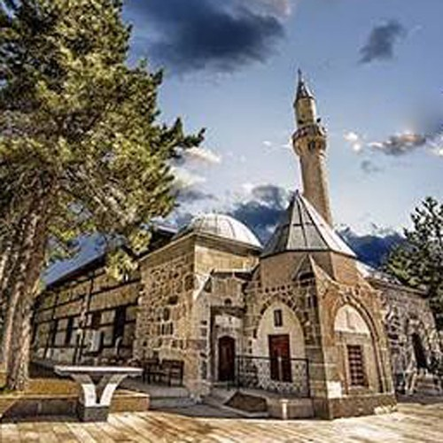

Seyit Harun Veli Cami

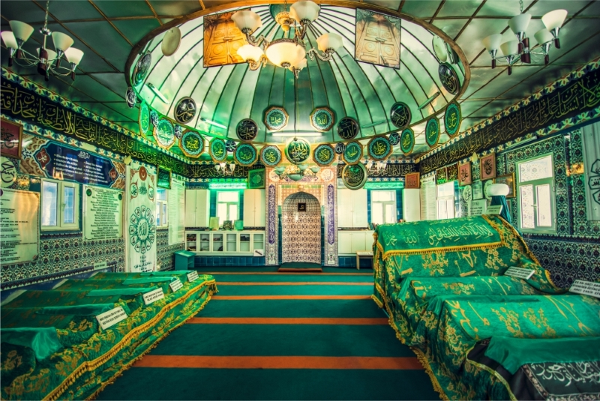

Hacı Abdullah efendi Türbesi

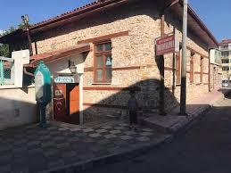

Tarihi Seyitharun Veli hamamı

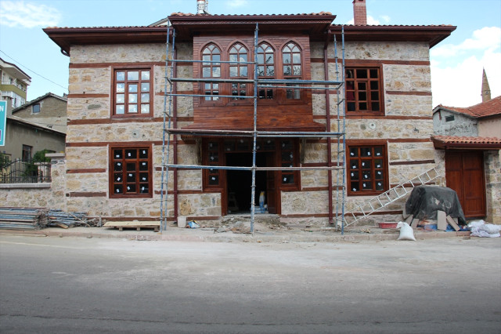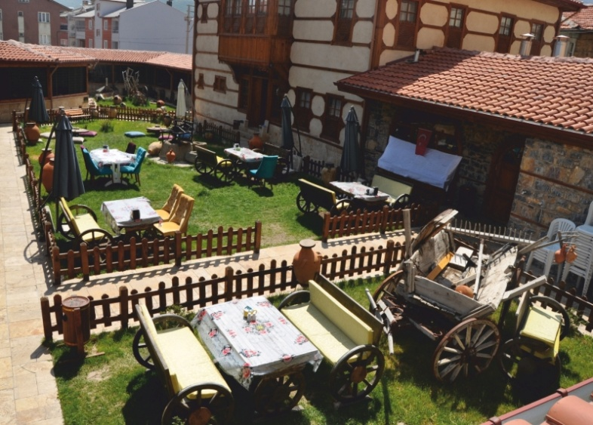

Seydişehir Tarihi Evleri

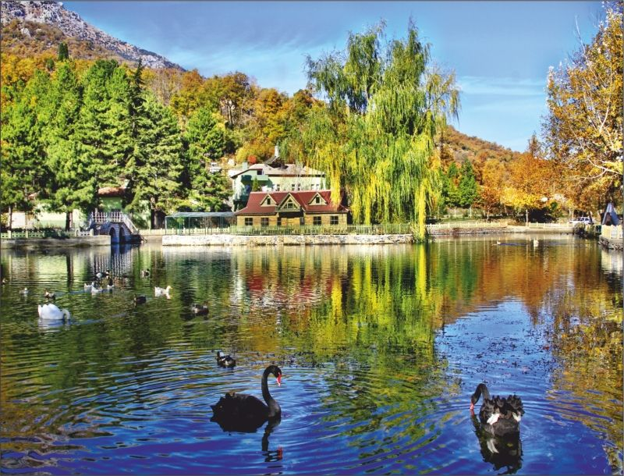

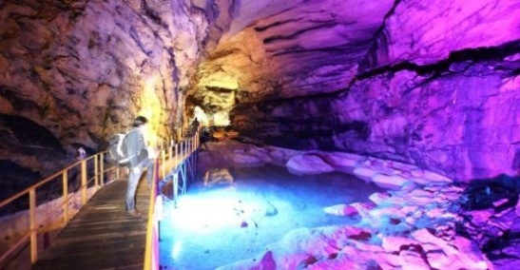

TINAZ TEPE MAĞRASI